|  |
| --- |
| МИНОБРНАУКИ РОССИИ |
| Федеральное государственное бюджетное образовательное учреждение высшего образования **«МИРЭА − Российский технологический университет»**  **РТУ МИРЭА** |

**Институт информационных технологий (ИИТ)**

**Кафедра практической и прикладной информатики (ППИ)**

**ОТЧЕТ ПО ПРАКТИЧЕСКОЙ РАБОТЕ**

по дисциплине «Разработка баз данных»

|  |  |  |  |
| --- | --- | --- | --- |
| Студент группы ИНБО-01-17 | *ИКБО-16-19, Мурадов Н.Н.* | (подпись) | |
| Преподаватель | *Володина А.М.* | (подпись) | |
| Отчет представлен | «___» декабря 2021г. | |  | |

Москва 2021 г.

**Содержание**

Введение 3

Практическое задание 1 3

Практическое задание 2 11

Практическое задание 3 21

Практическое задание 4 22

Практическое задание 5 23

Практическое задание 6 35

Практическое задание 7 41

Вывод 62

Список использованных источников и литературы: 62

Введение

В качестве темы для создания базы данных было выбрано «Библиотека». В процессе работы данная тема приняла направленность базы данных для будущего приложения с целью упрощения работы. В виду этого была создана модель, ориентированная на десктопное приложение российской государственной библиотеки.  
В ней были описаны основные элементы, которые должны быть задействованы в подобной информационной системе.

# Практическое задание 1

*Модель IDEF0 по предметной области «Библиотека».*

**Предметная область «Библиотека»** — это учреждение культуры, организующее сбор, хранение и общественное пользование произведениями печати и другими документами.

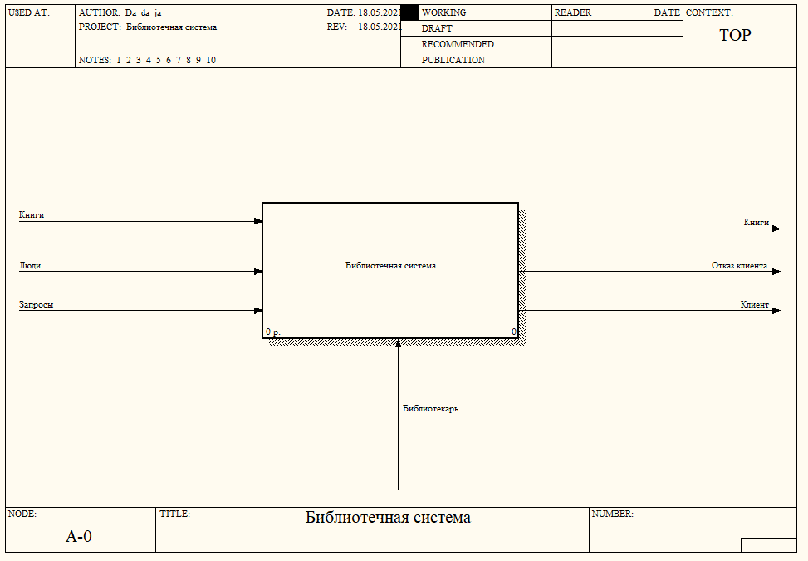

*IDEF0. Контекстная диаграмма.*

IDEF0 — методология функционального моделирования, предназначенная для формализации и описания бизнес-процессов. Отличительной особенностью IDEF0 является её акцент на соподчинённость объектов. В IDEF0 рассматриваются логические отношения между работами, а не их временная последовательность

Основной блок – Библиотечная система

Входной информацией системы является:

* **Книги;**
* **Люди;**
* **Запросы.**

Выходной информацией системы является:

* **Книги;**
* **Отказ клиента;**
* **Клиент.**

Механической информацией системы является:

* **Библиотекарь.**

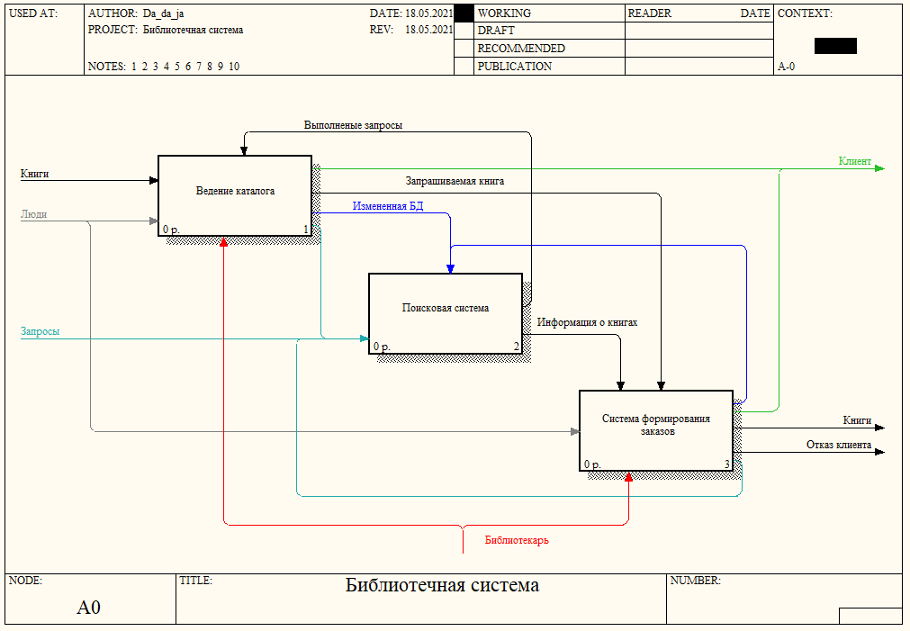

*Декомпозиция контекстной диаграммы.*

Мы декомпозировали общий блок «Библиотечная система» на связанные между собой элементы. В нашем случае делится на 3 основных этапа:

* **Ведение каталога;**
* **Поисковая система;**
* **Система формирования заказов.**

Блок «Ведение каталога» мы декомпозируем еще на 2 этапа:

* **Ведение каталога книг;**
* **Ведение каталога клиентов.**

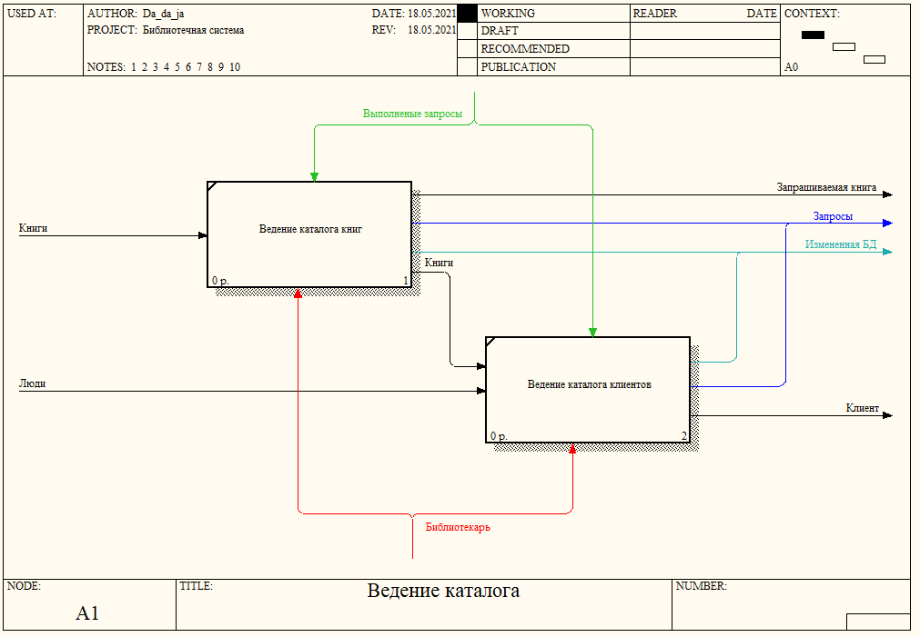

Входной информацией блока "Ведение каталога книг" является "Книга";

Управляющей информацией блока "Ведение каталога книг" является "Выполненные запросы";

Механической информацией блока "Ведение каталога книг" является "Библиотекарь";

Выходной информацией блока "Ведение каталога книг" являются "Запрашиваемая книга", "Запросы", "Измененная БД", "Книги".

Входной информацией блока "Ведение каталога клиентов" являются "Люди", "Книги";

Управляющей информацией блока "Ведение каталога клиентов" является "Выполненные запросы";

Механической информацией блока "Ведение каталога клиентов" является "Библиотекарь"

Выходной информацией блока "Ведение каталога клиентов" является "Измененная БД", "Запросы", "Клиент".

Блок «Поисковая система» мы декомпозируем еще на 3 этапа:

* **Принятие запроса;**
* **Использование БД;**
* **Формирование отчёта.**

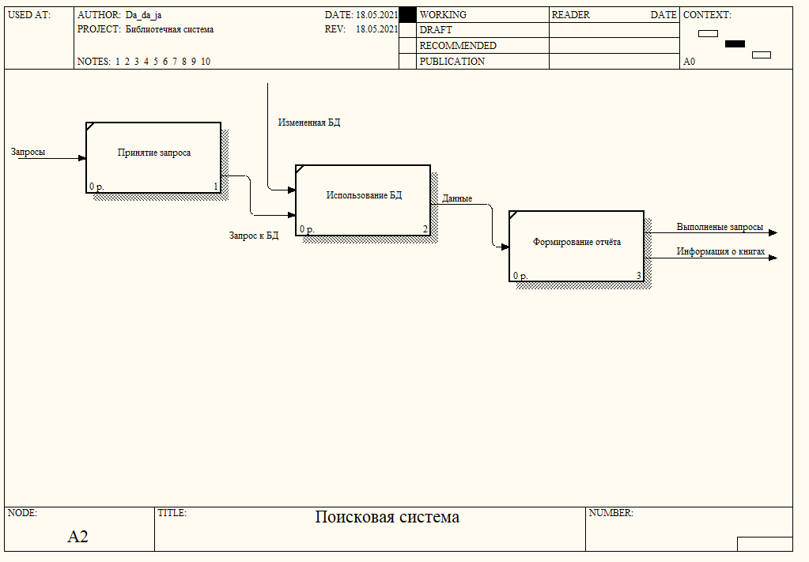

Входной информацией блока "Принятие запроса" является "Запросы";

Выходной информацией блока "Принятие запроса" являются "Запрос к БД", "Измененная БД".

Входной информацией блока "Использование БД" являются "Запрос к БД", "Измененная БД";

Выходной информацией блока "Использование БД" является "Данные".

Входной информацией блока "Формирование отчёта" является "Данные";

Выходной информацией блока "Формирование отчёта" являются "Выполненные запросы" и "Информация о книгах".

Блок «Система формирования заказов» мы декомпозируем еще на 4 этапа:

* **Регистрация заказа;**
* **Формирование заказа;**
* **Оформление заказа;**
* **Выдача товара.**

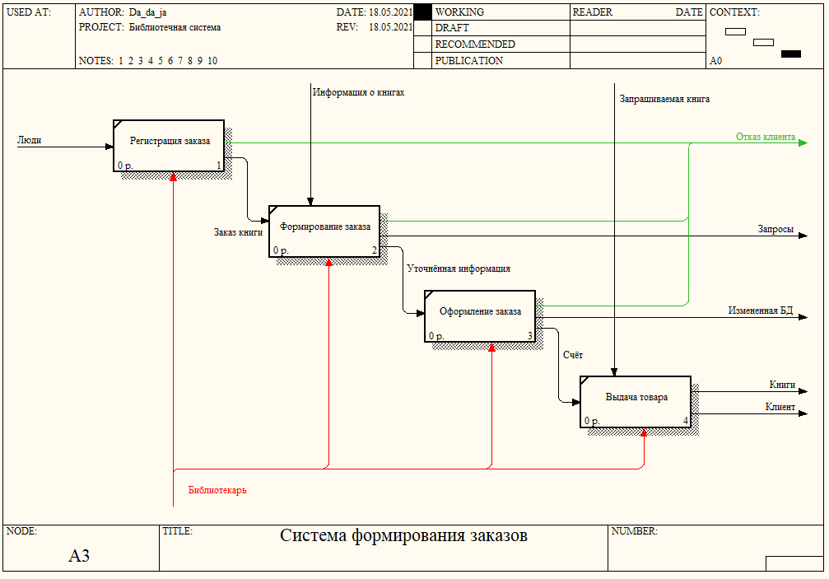

Входной информацией блока "Регистрация заказа" является "Люди";

Механической информацией блока "Регистрация заказа" является "Библиотекарь";

Выходной информацией блока "Регистрация заказа" являются "Отказ клиента", "Заказ книги".

Входной информацией блока "Формирование заказа" является "Заказ книги";

Управляющей информацией блока "Формирование заказа" является: "Информация о книгах";

Механической информацией блока "Формирование заказа" является: "Библиотекарь";

Выходной информацией блока "Формирование заказа" являются "Отказ клиента", "Запросы", "Уточнённая информация".

Входной информацией блока "Оформление заказа" является "Уточнённая информация";

Механической информацией блока "Оформление заказа" является: "Библиотекарь";

Выходной информацией блока "Оформление заказа" являются: "Отказ клиента", "Измененная БД", "Счёт".

Входной информацией блока "Выдача товара" является "Счёт";

Управляющей информацией блока "Выдача товара" является: "Запрашиваемая книга";

Механической информацией блока "Выдача товара" является: "Библиотекарь";

Выходной информацией блока "Выдача товара" являются "Книги", "Клиент".

# Практическое задание 2

*Модель DFD по предметной области «Библиотека».*

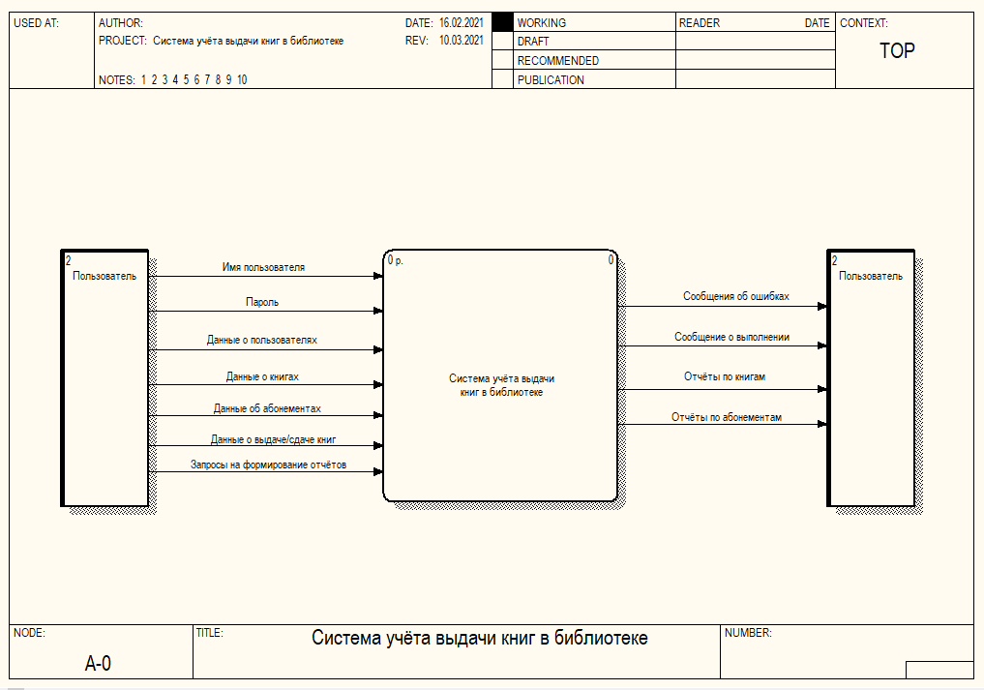

*DFD. Контекстная диаграмма.*

На данной модели отображается основной процесс (сама система в целом) и ее связи с внешней средой (внешними сущностями). Это взаимодействие показывается через потоки данных.

**Внешние сущности** изображают входы в систему и/или выходы из нее. У нас внешние сущности это: Клиент, Поставщик, Бюджет мастерской, Помещение для мастерской и Подмастерье.

**Стрелки (потоки данных).** Стрелки описывают движение объектов из одной части системы в другую.

**Хранилище данных.** В отличие от стрелок, описывающих объекты в движении, хранилища данных изображают объекты в покое. У нас хранилища данных это: Знания, Постоянные клиенты, Интернет, Справки по изготовлению тех или иных изделий, Информация о заказах и Книга отзывов.

Блок «Система учёта выдачи книг в библиотеке» мы декомпозируем еще на 3 этапа:

* **Выполнение аутентификации в системе;**
* **Подсистема администрирования;**
* **Подсистема библиотекаря.**

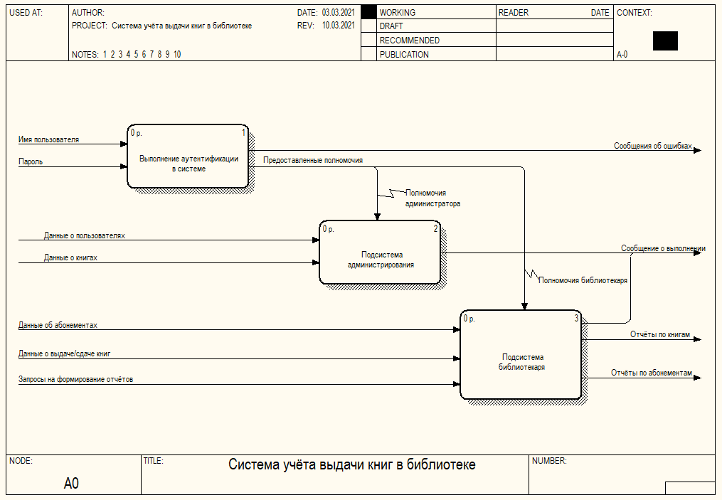

*Декомпозиция контекстной диаграммы*

Блок «Выполнение аутентификации в системе» мы декомпозируем еще на 4 этапа:

* **Ввод имени и пароля;**
* **Проверка в БД;**
* **Определение полномочий;**
* **Формирование сообщения об ошибке.**

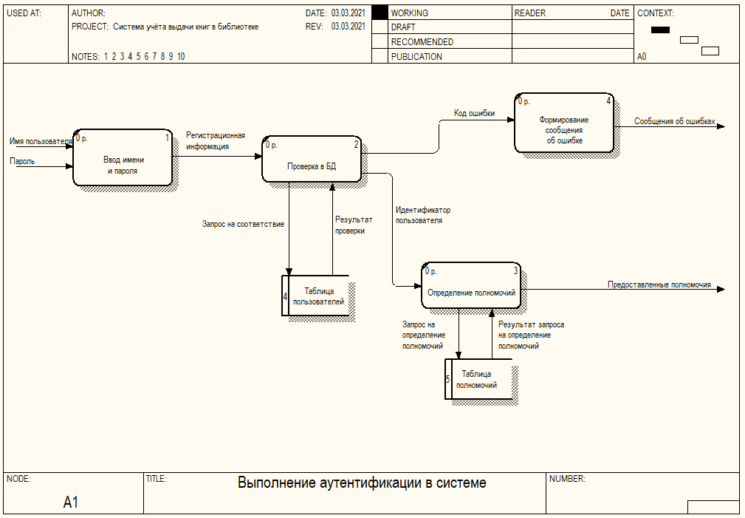

Блок «Подсистема администрирования» мы декомпозируем еще на 2 этапа:

* **Подсистема управления пользователями;**
* **Подсистема управления каталогом книг.**

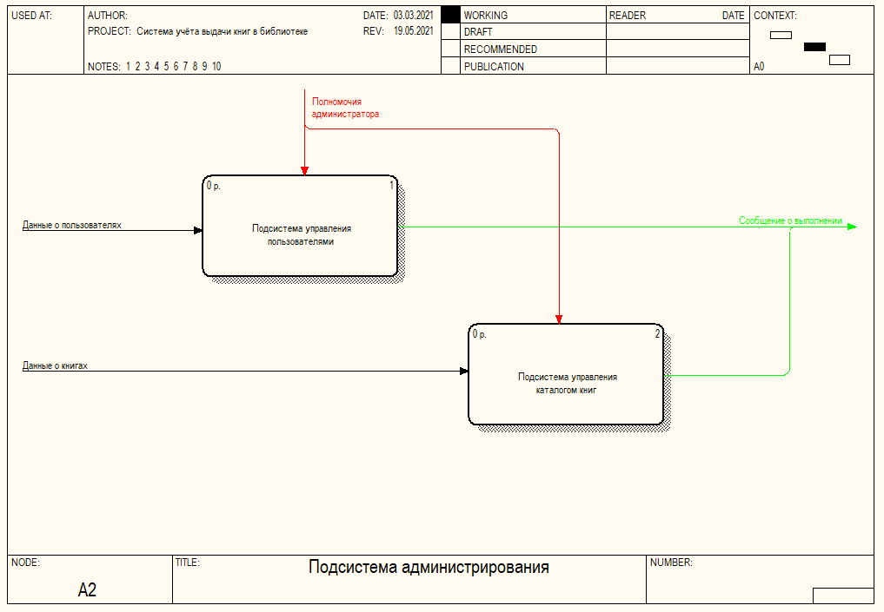

Блок «Подсистема управления пользователями» мы декомпозируем еще на 3 этапа:

* **Ввод данных о новых пользователях;**
* **Редактирование данных пользователей;**
* **Удаление данных о пользователях.**

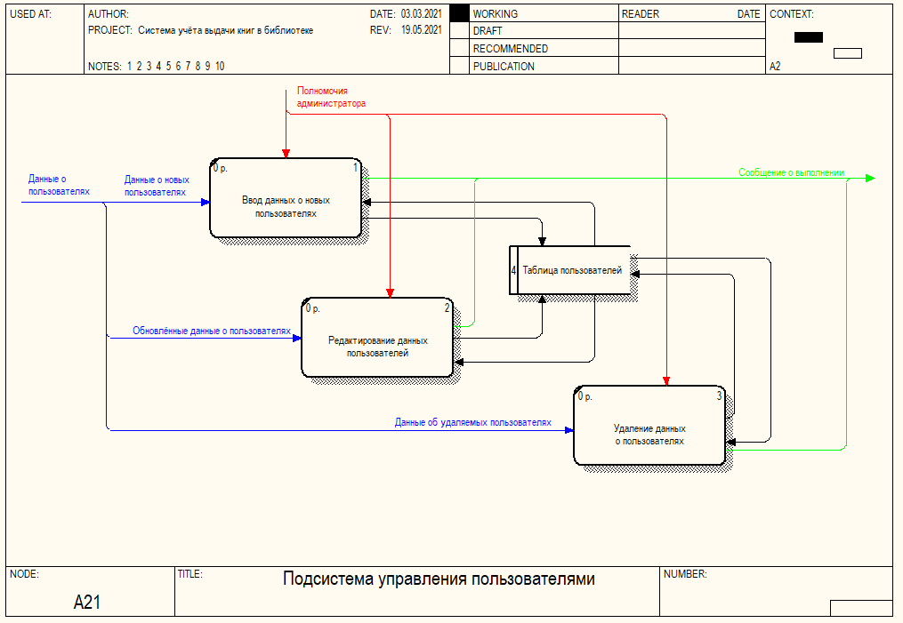

Блок «Подсистема управления каталогом книг» мы декомпозируем еще на 2 этапа:

* **Ввод данных о новых книгах;**
* **Удаление данных о списанных книгах.**

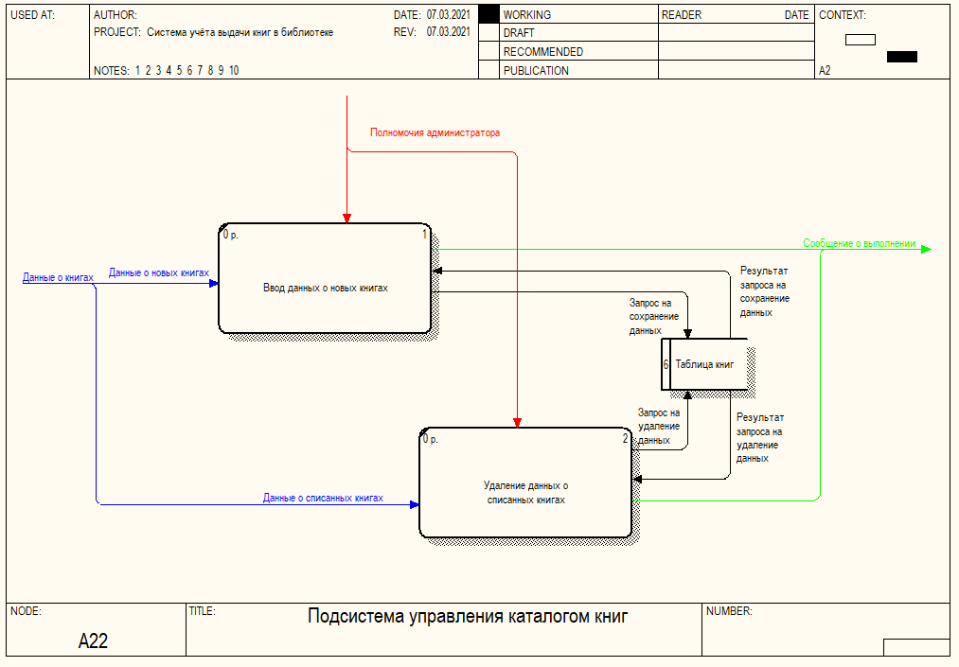

Блок «Подсистема библиотекаря» мы декомпозируем еще на 3 этапа:

* **Регистрирование новых абонементов;**
* **Регистрирование актов выдачи/возврата книг;**
* **Формирование отчёта.**

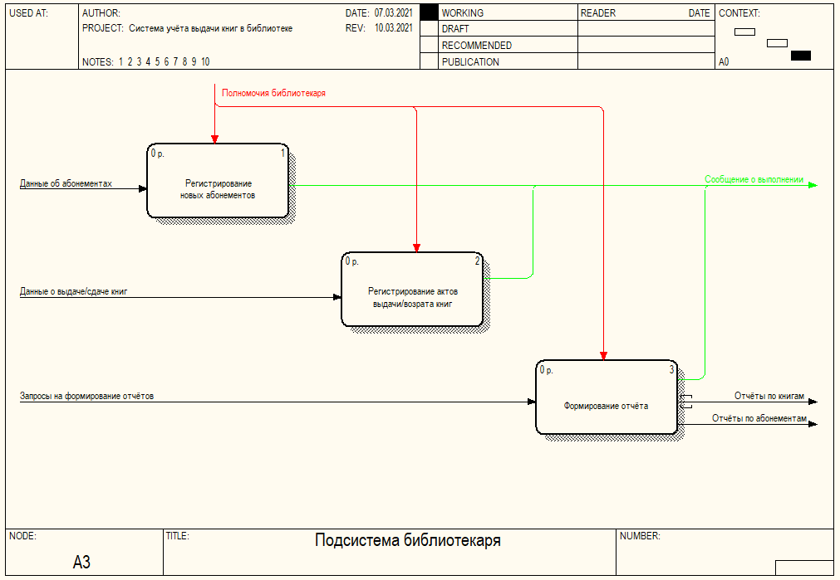

Блок «Регистрирование новых абонементов» мы декомпозируем еще на 3 этапа:

* **Заполнение полей формы ввода данных абонемента;**
* **Проверка корректности введенных данных;**
* **Сохранение данных о новом абонементе в БД.**

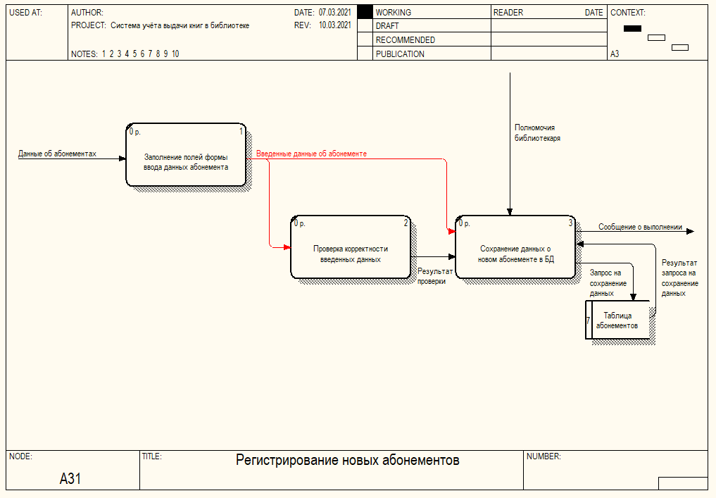

Блок «Регистрирование актов выдачи/возврата книг» мы декомпозируем еще на 4 этапа:

* **Определение идентификатора книги;**
* **Определение идентификатора абонемента;**
* **Ввод данных о дате и типе операции;**
* **Сохранение данных об операции в БД.**

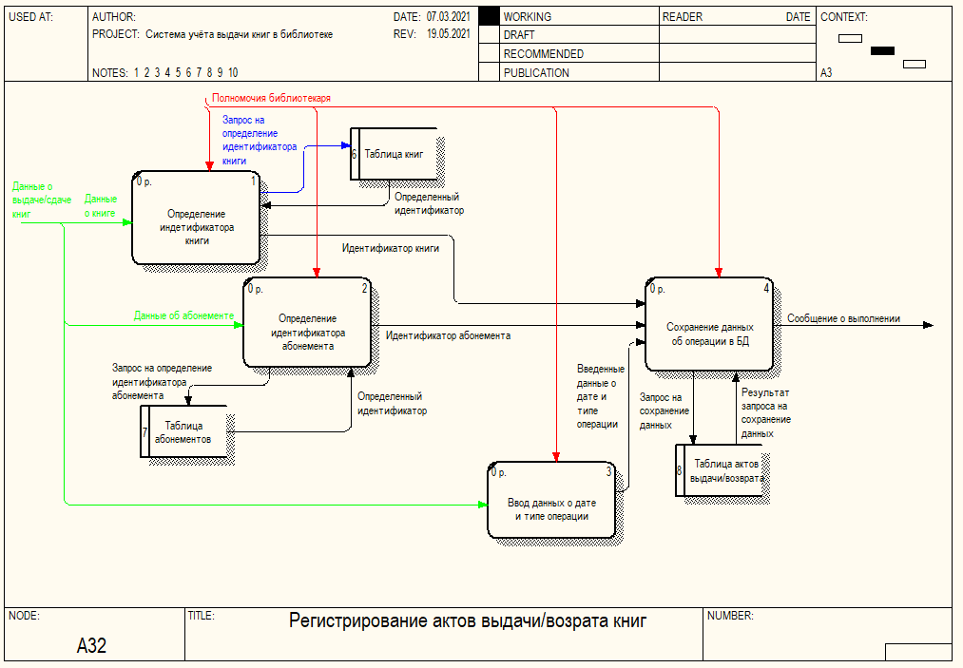

Блок «Формирование отчёта» мы декомпозируем еще на 5 этапа:

* **Определение типа отчета;**
* **Определение идентификатора абонемента для отчета;**
* **Определение идентификатора книги для отчета;**
* **Формирование отчета по абонементу;**
* **Формирование отчета по книге.**

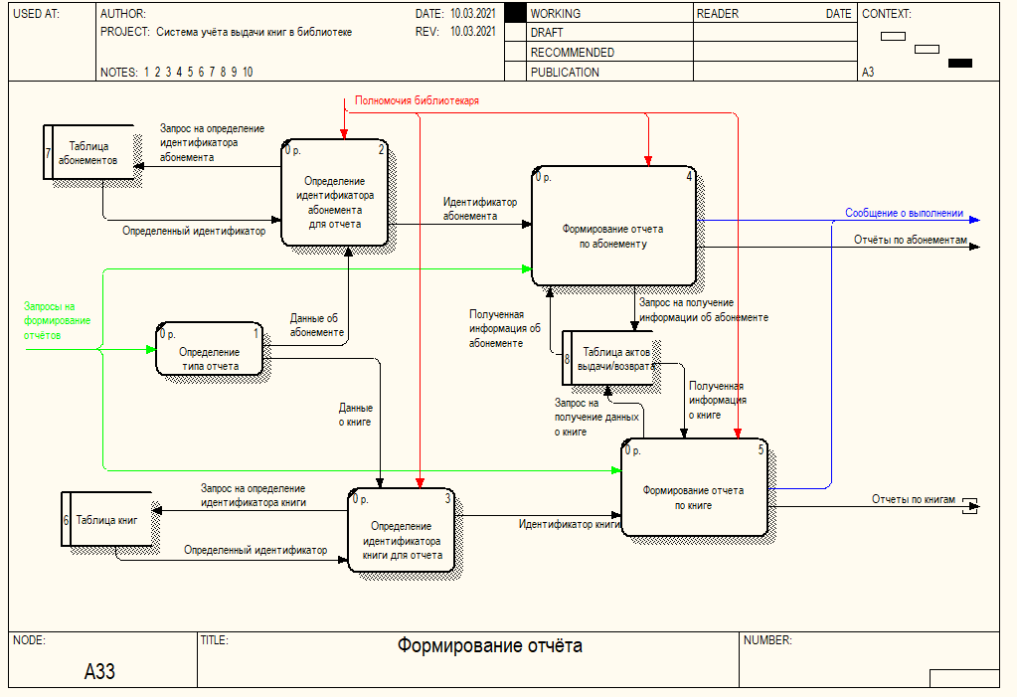

# Практическое задание 3

**Логическая модель базы данных по теме «****Библиотека»**

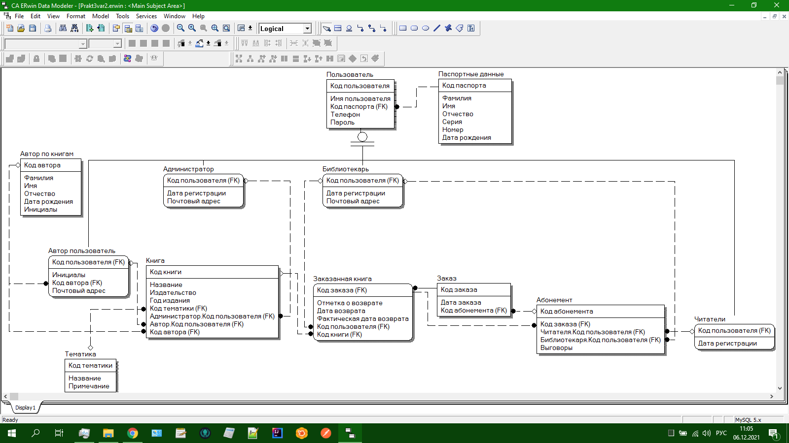

Рис. 3 ‒ Логическая модель данных на тему «Библиотека»

**Описание**

В данной модели можно увидеть модель базы данных bib, которая состоит из таблиц:

Паспортные_данные ‒ содержит основные паспортные данные о клиенте, оформляющем заказ  
Пользователь ‒ содержит информацию о клиентах в рамках информационной системы  
Автор_по_книгам ‒ информация о авторах не зарегистрированных в системе  
Автор_пользователь ‒ содержит информацию о авторах зарегистрированных в системе  
Администратор ‒ содержит информацию о администраторах  
Библиотекарь ‒ хранит информацию о библиотекарях  
Тематика ‒ содержит информацию об существующих тематиках  
Читатель ‒ информация о читателе  
Абонемент ‒ содержит информацию о читателе, а также о выговорах  
Книга ‒ вся информация о книге  
Заказанная_книга ‒ хранит информацию о исполнении обязательств читателем и книге  
Заказ ‒ является сборником всех заказов в системе

# Практическое задание 4

**Физическая модель базы данных по теме «Библиотека»**

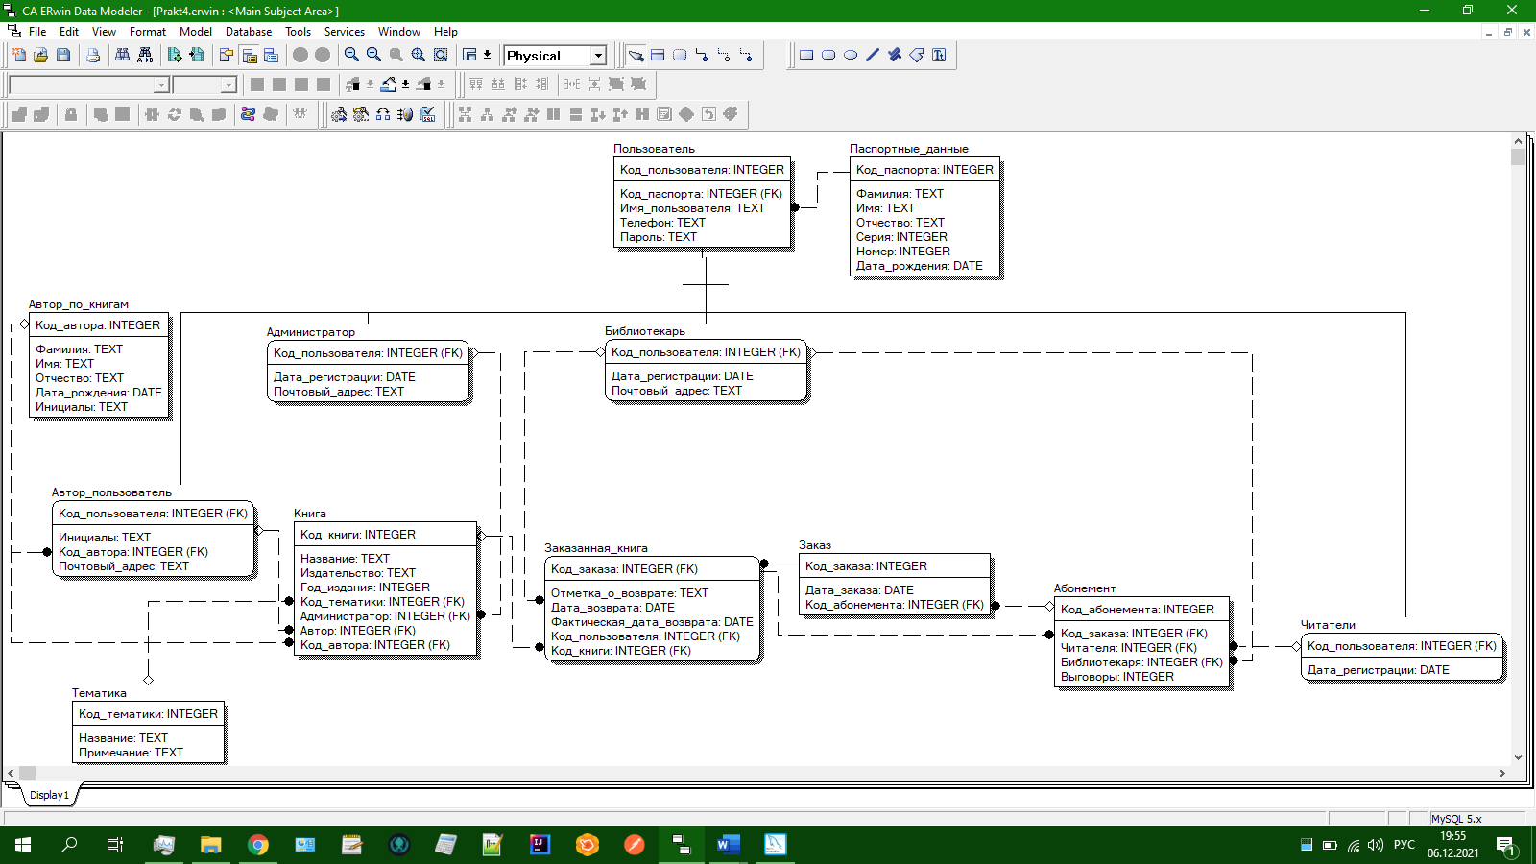

Рис. 4 ‒ Физическая модель данных на тему «Библиотека»

# Практическое задание 5

**Создание своей базы данных в MySQL CommandLine**

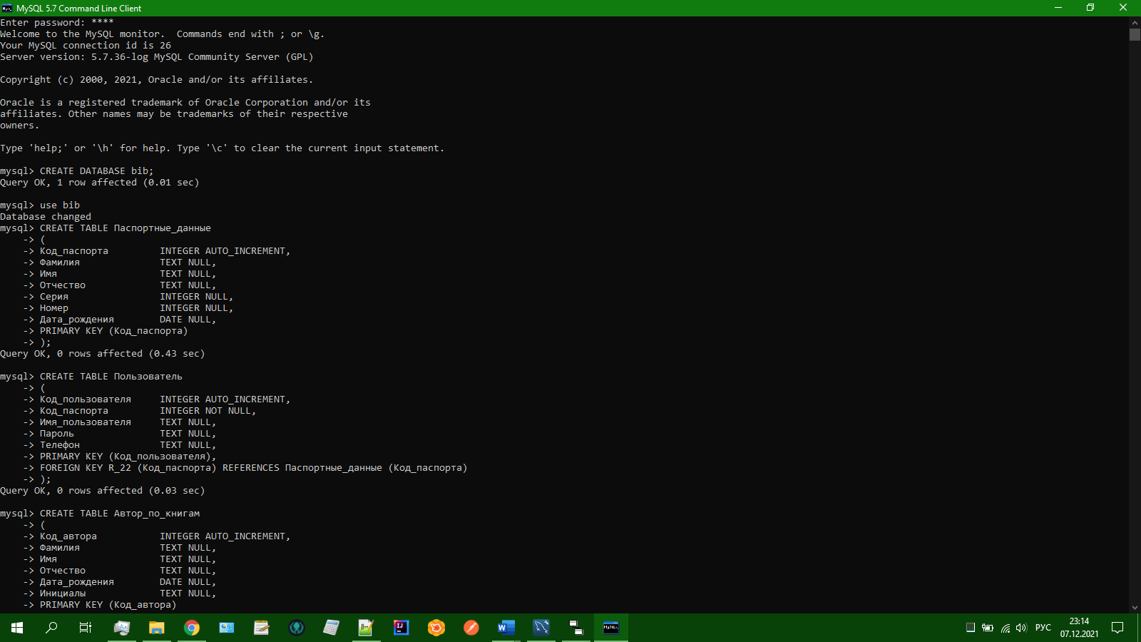Рис. 5 Создание БД bib, проверка и выбор данной БД, создание таблиц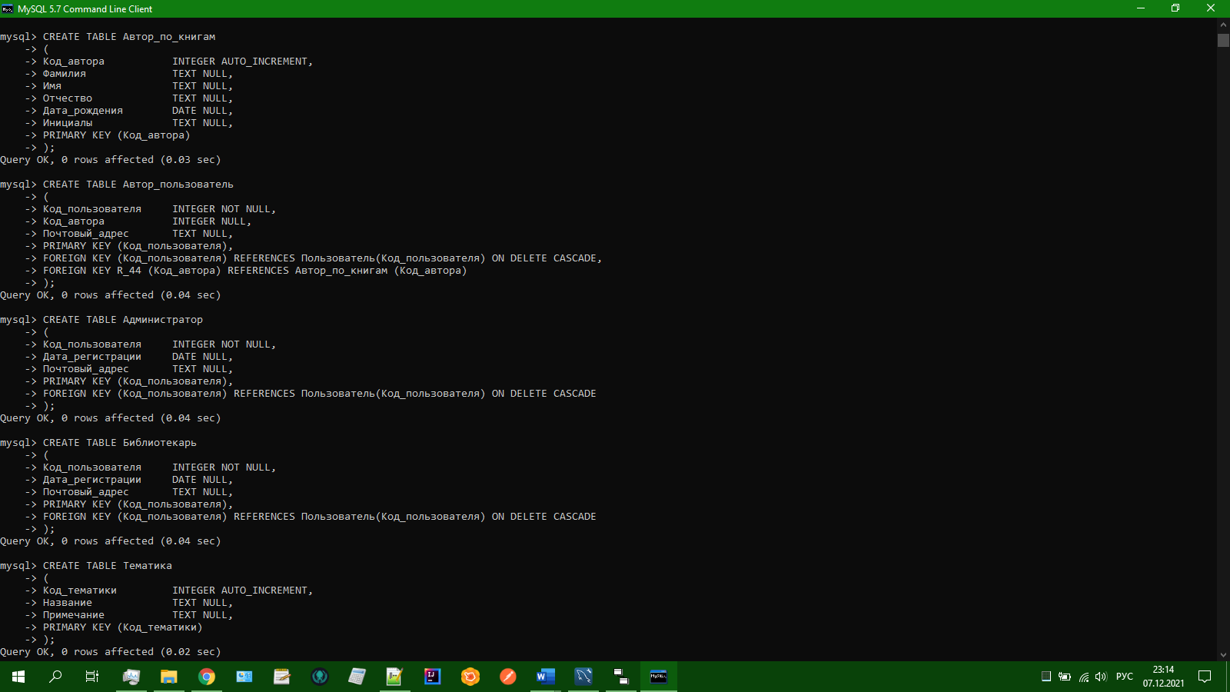

Рис. 6 Создание таблиц

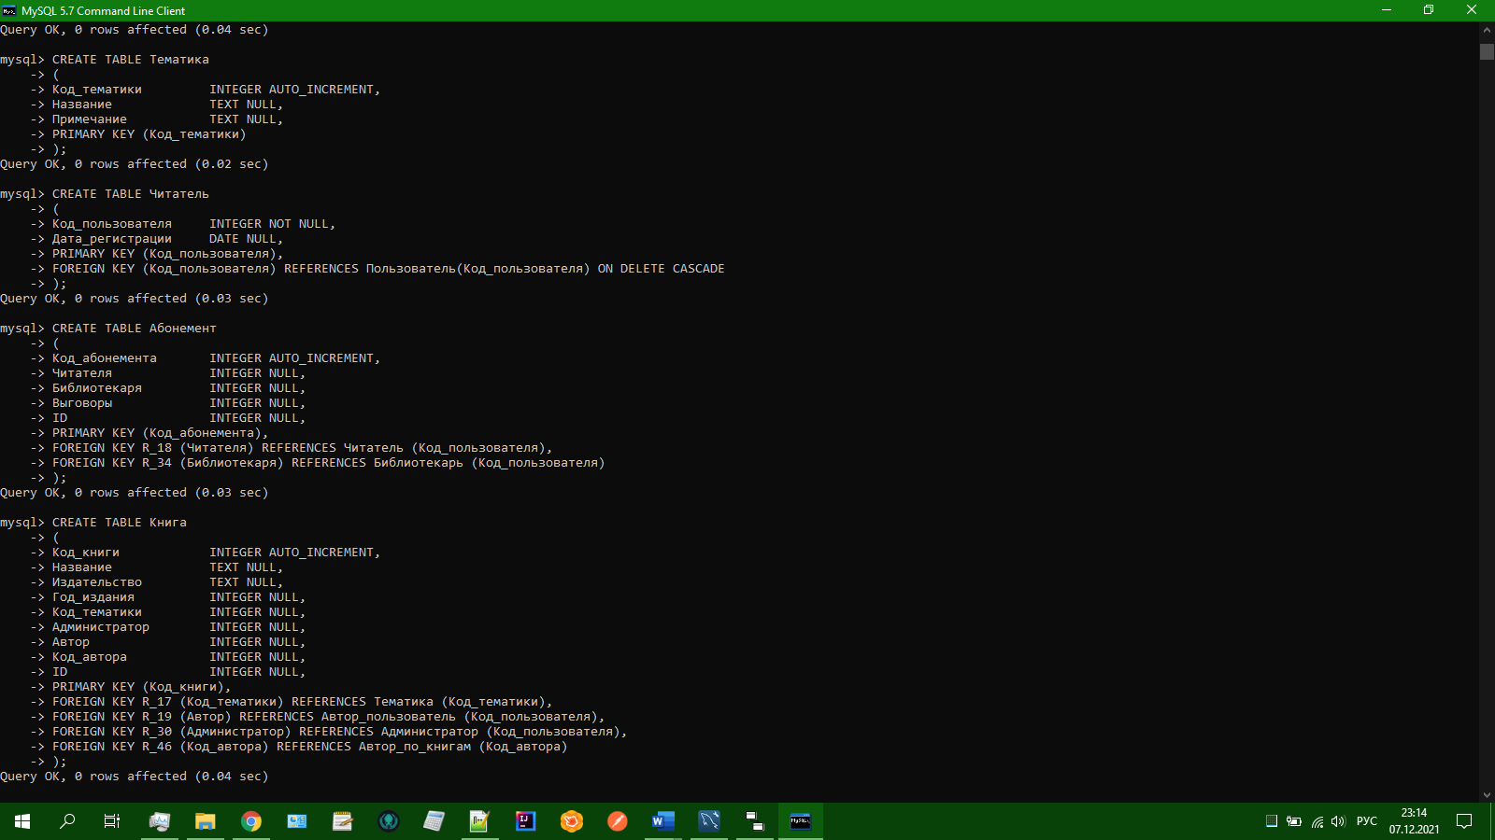

Рис. 7 Создание таблиц

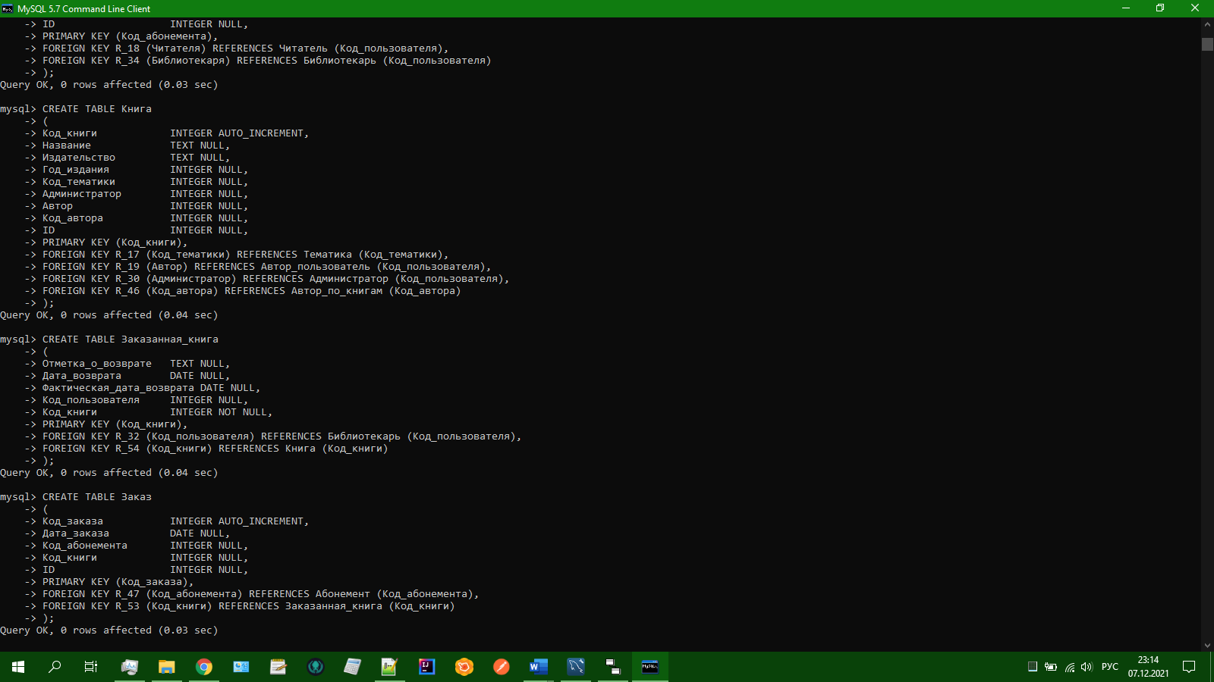

Рис. 8 Создание таблиц

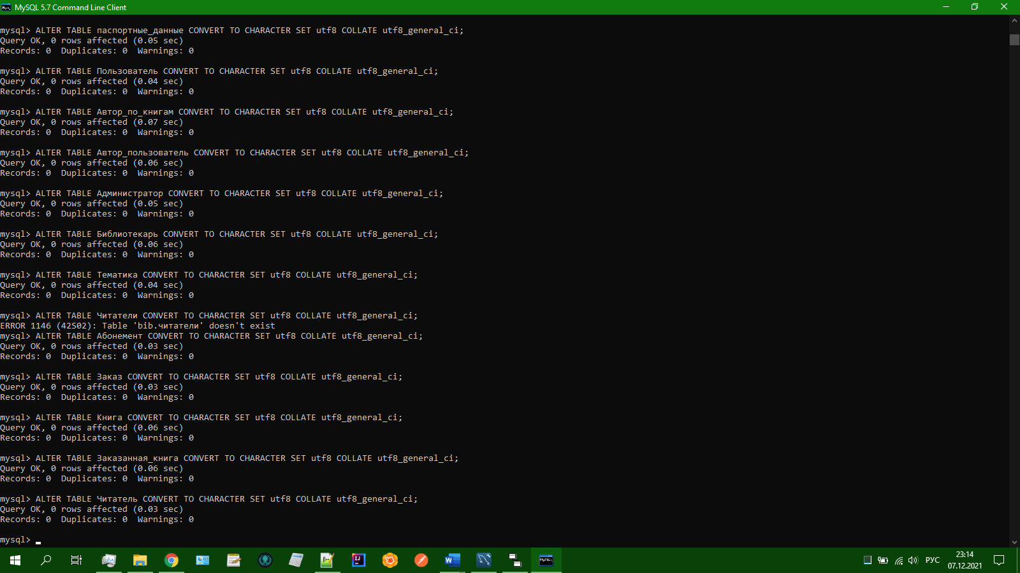

Рис. 9 Применение кодировки UTF-8

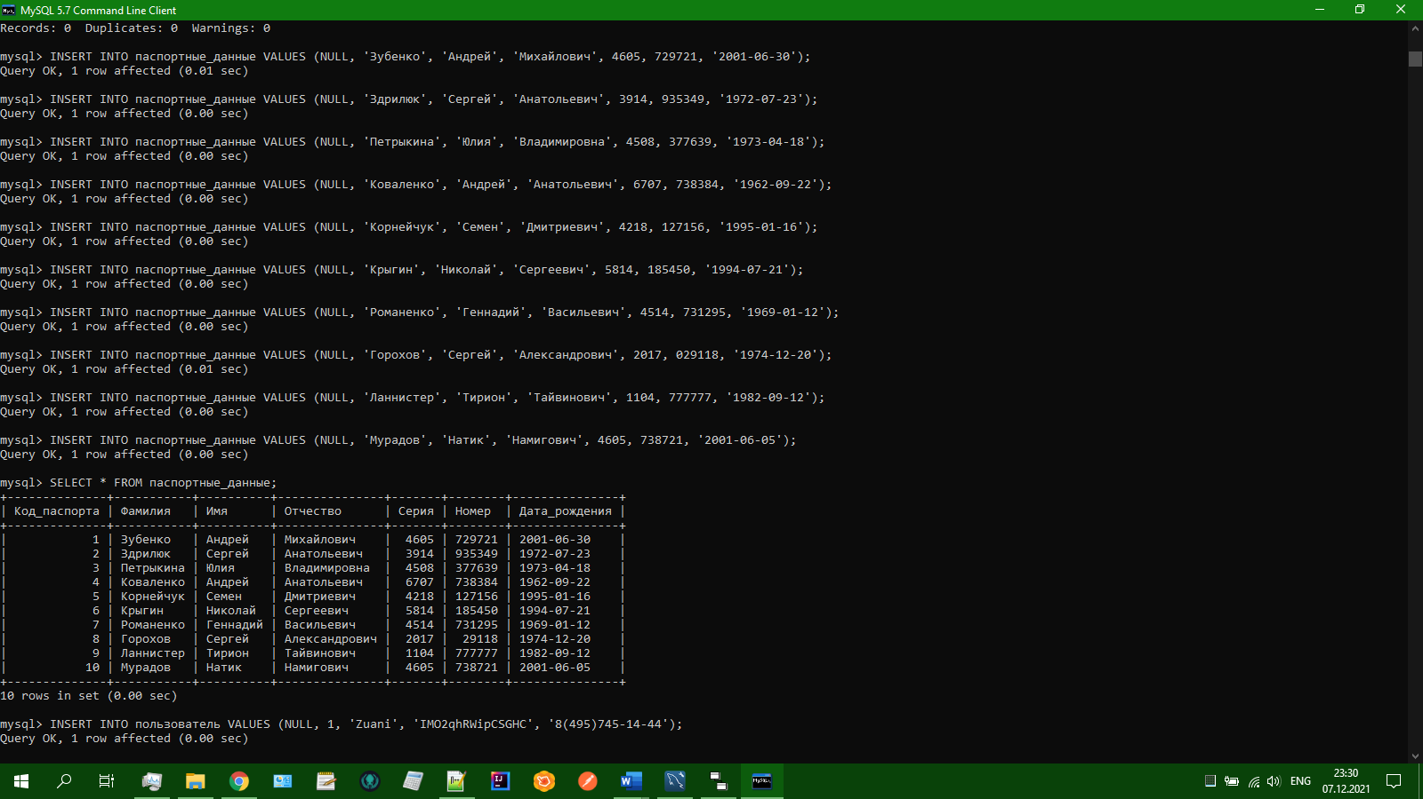

Рис. 10 Заполнение таблицы паспортные_данные и проверка

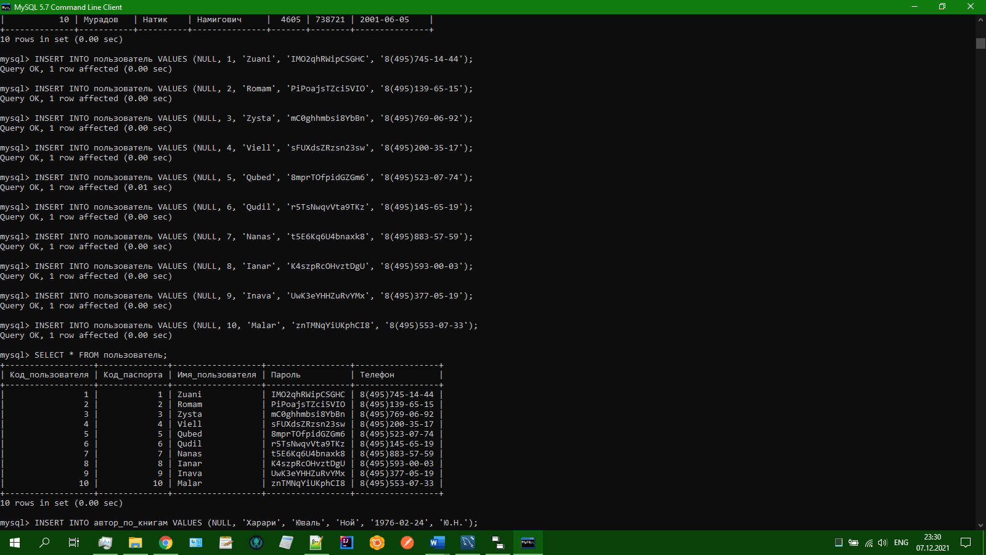

Рис. 11 Заполнение таблицы пользователь и проверка

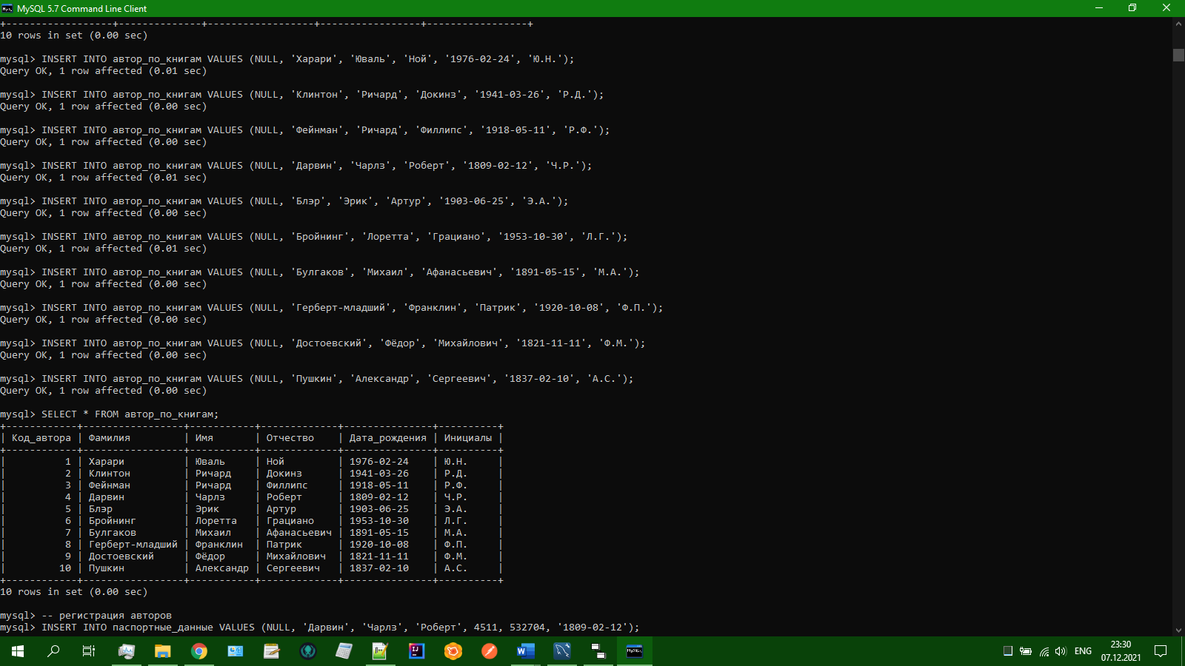

Рис. 12 Заполнение таблицы автор_по_книгам и проверка

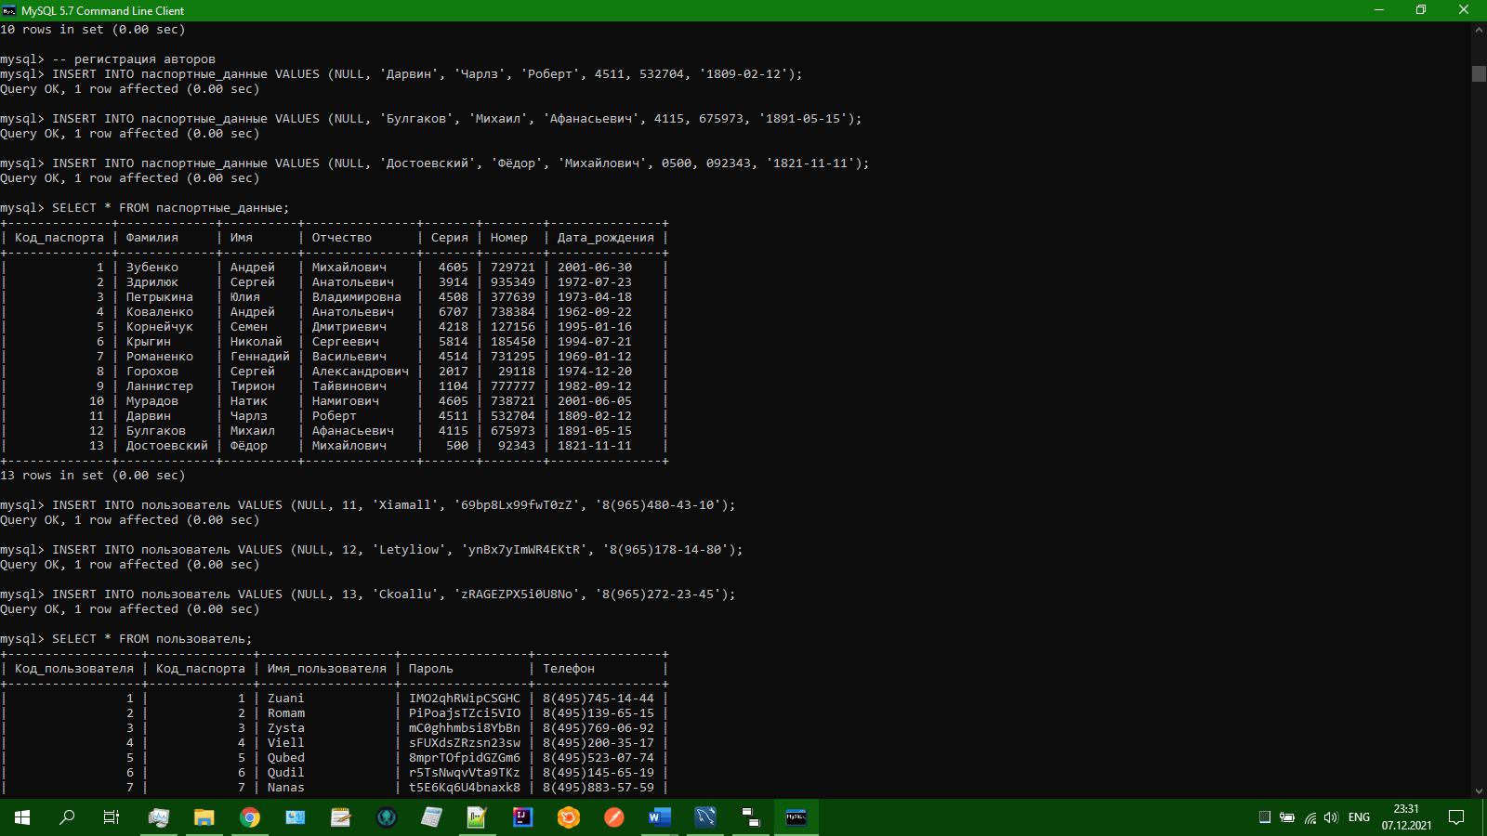

Рис. 13 Дополнительное заполнение таблиц и проверка

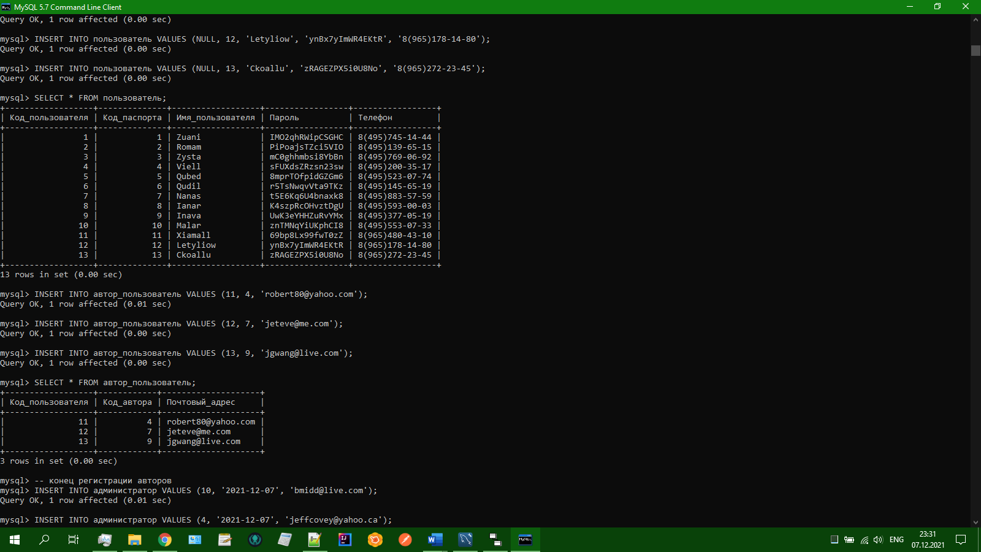

Рис. 14 Продолжение проверки, заполнение таблицы автор_пользователь и проверка

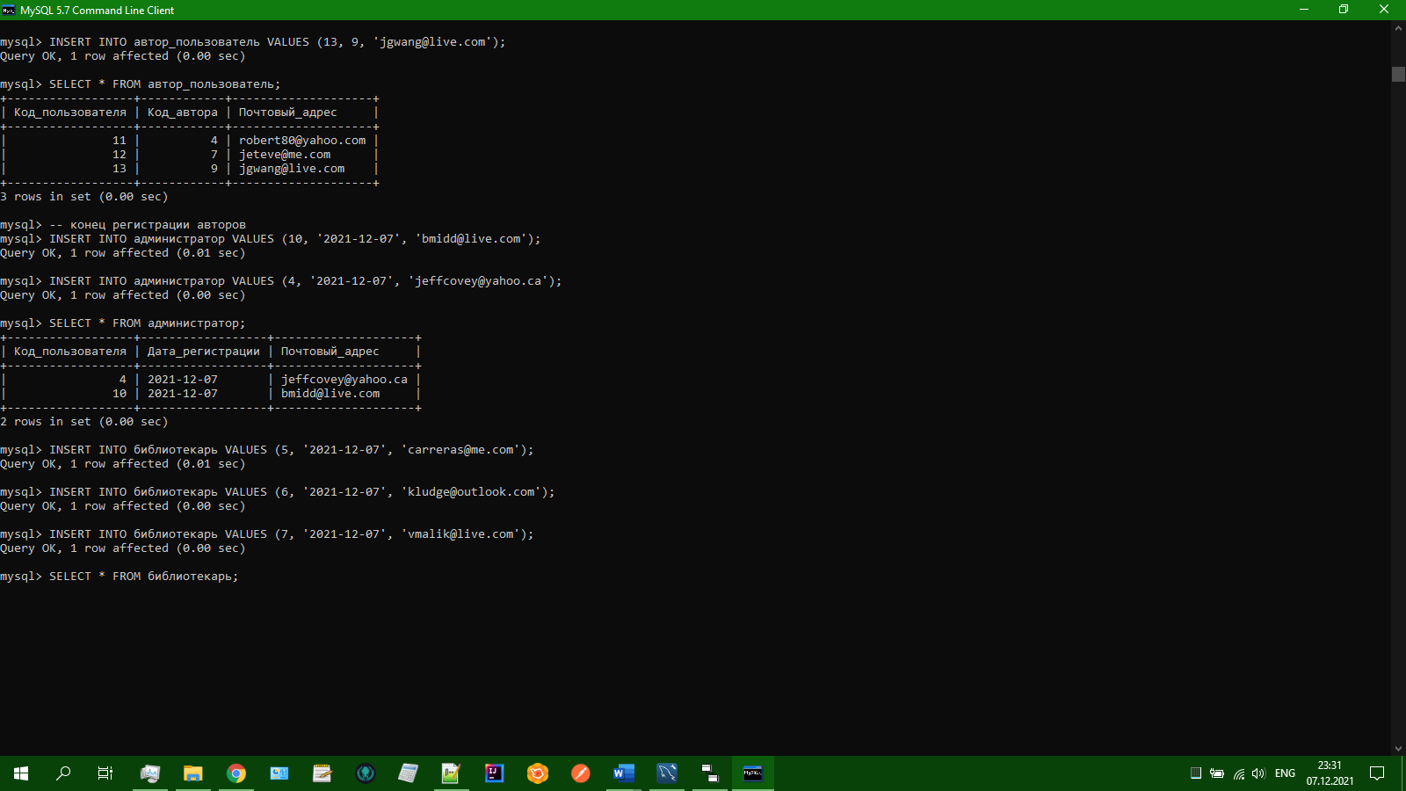

Рис. 15 Заполнение таблиц администратор и библиотекарь, проверка

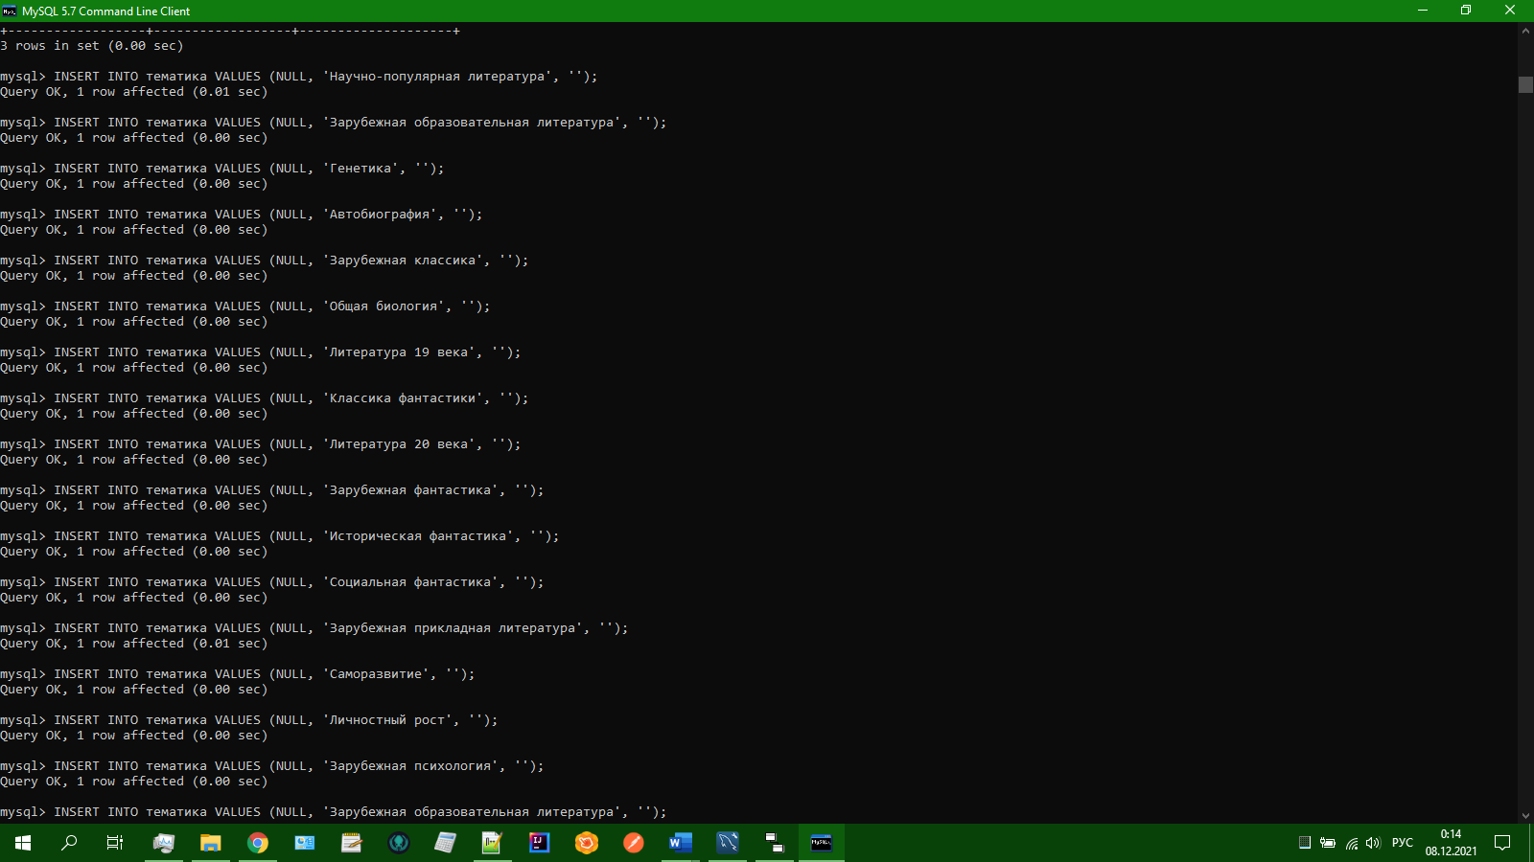

Рис. 16 Заполнение таблицы тематика

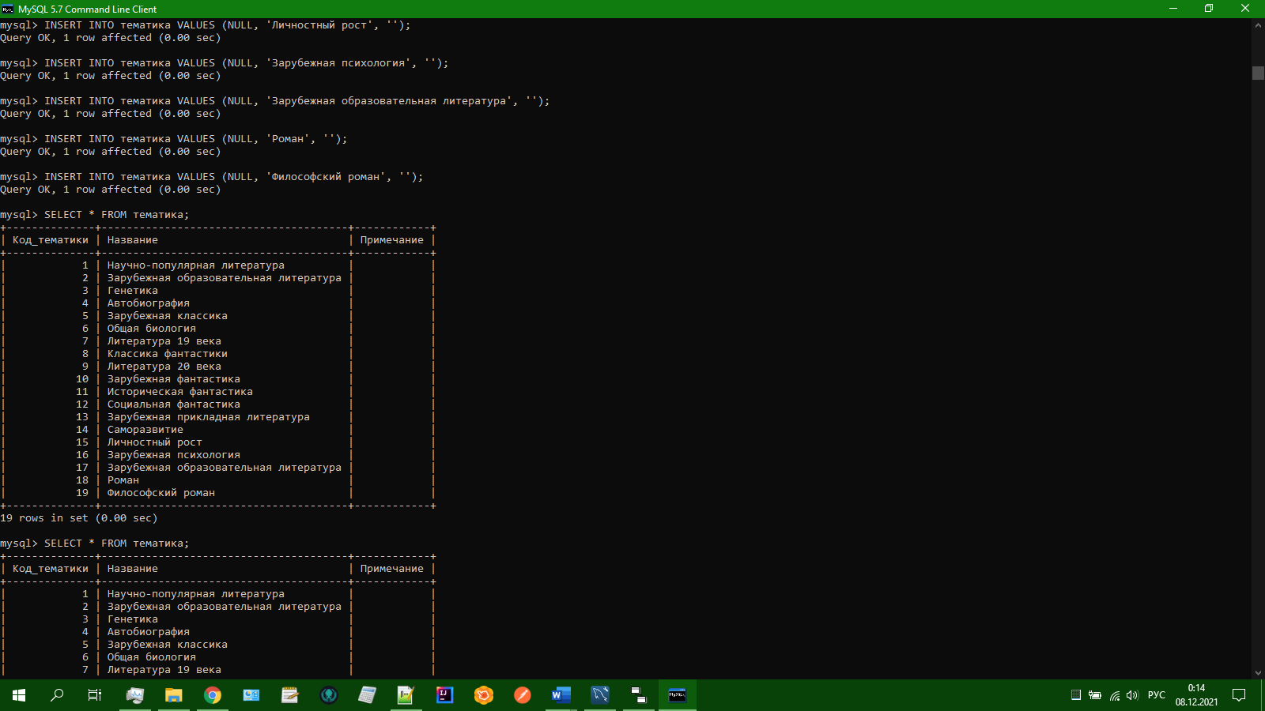

Рис. 17 Продолжение заполнение таблицы тематика и проверка

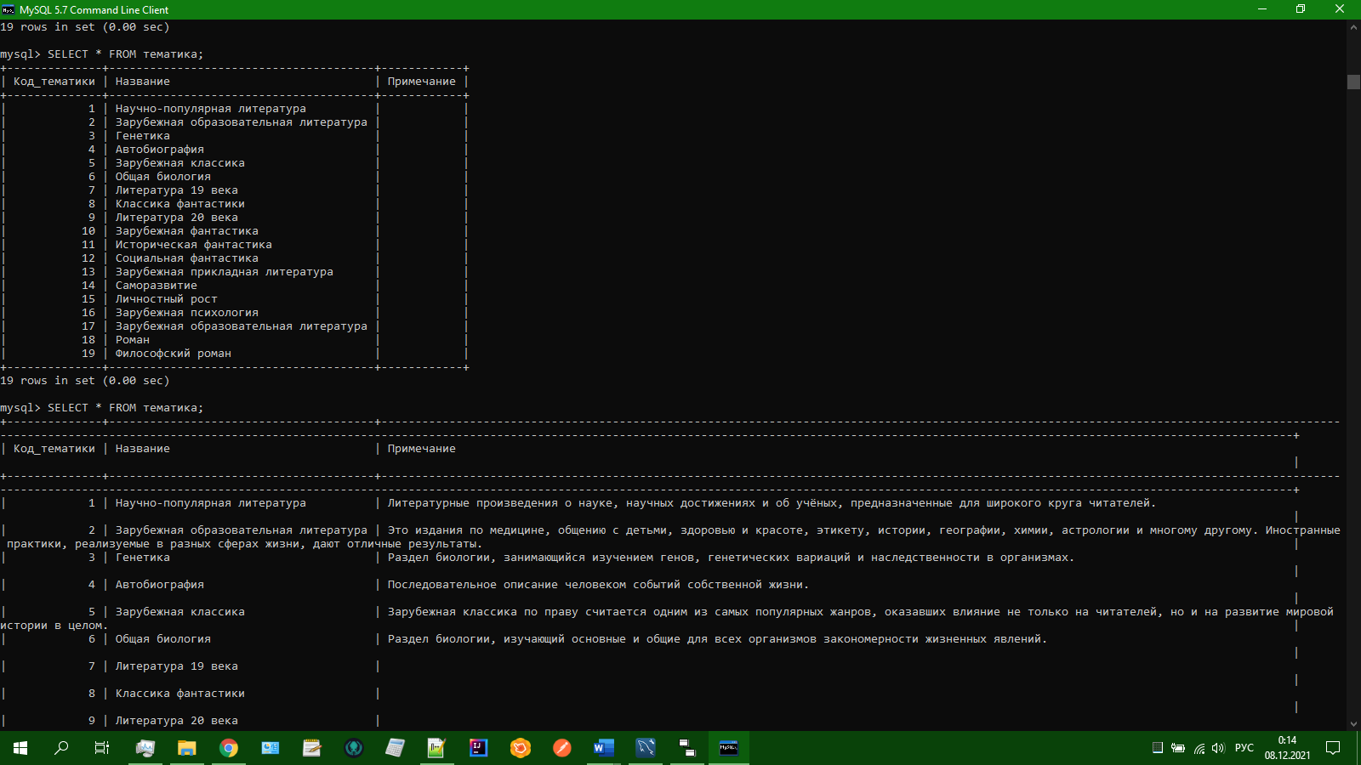

Рис. 18 Продолжение проверки таблицы тематика

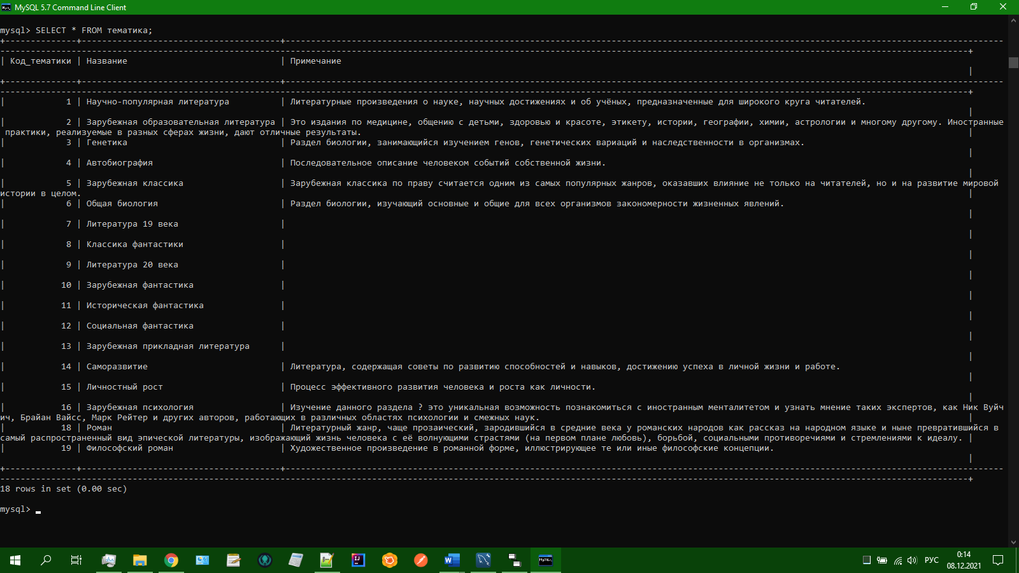

Рис. 19 Продолжение проверки таблицы тематика

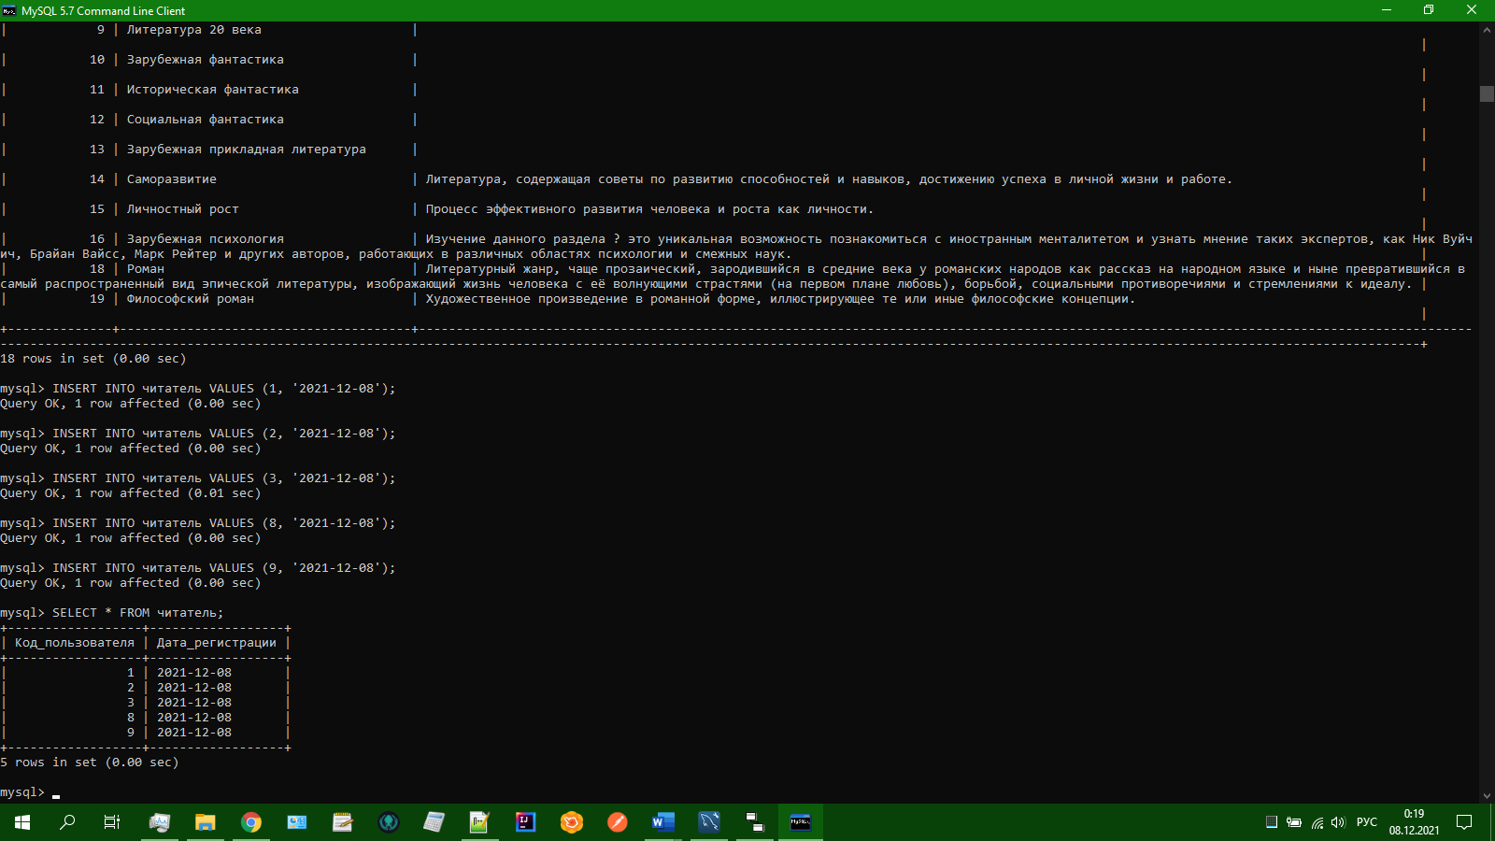

Рис. 20 Заполнение таблицы читатель и проверка

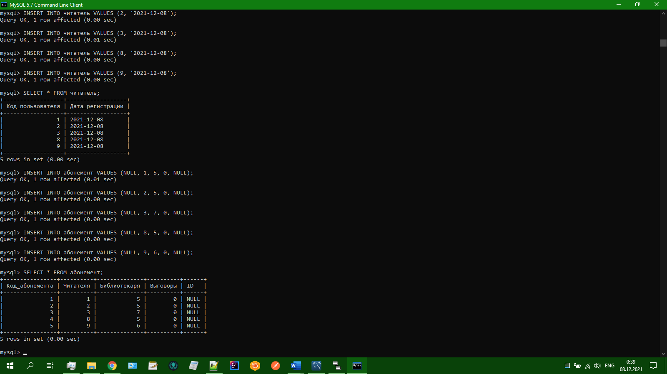

Рис. 21 Заполнение таблицы абонемент и проверка

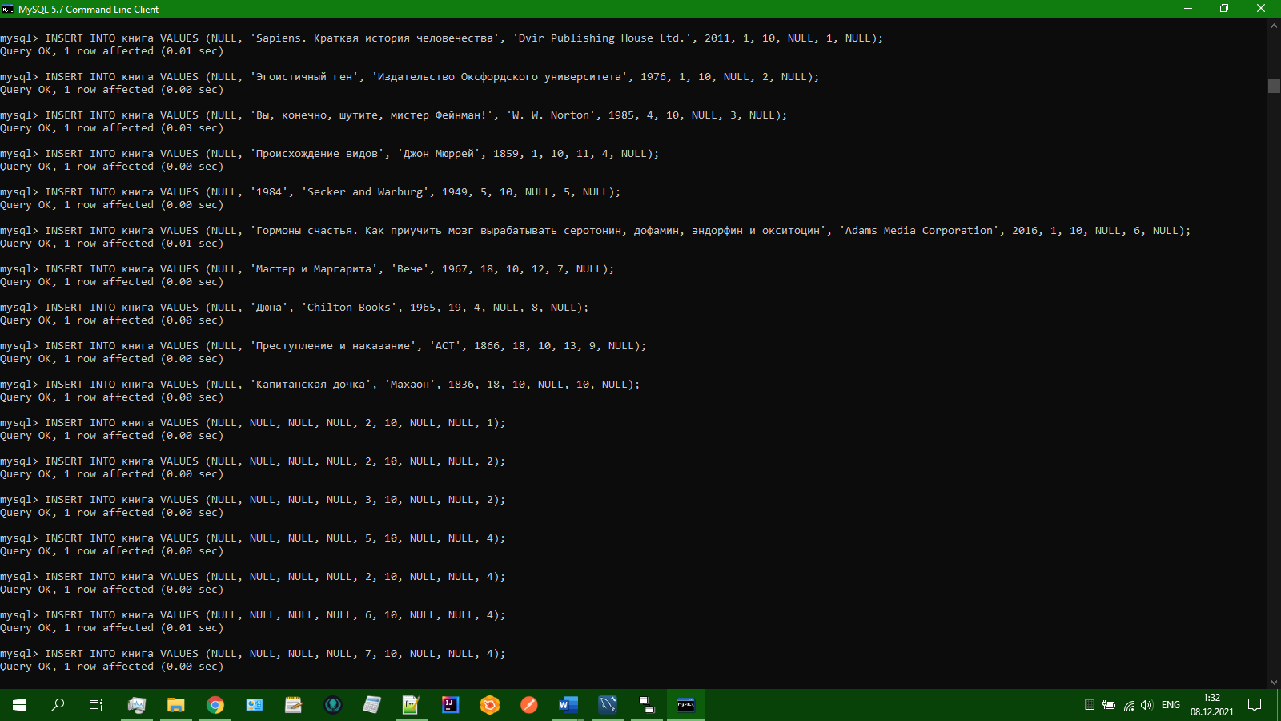

Рис. 22 Заполнение таблицы книга

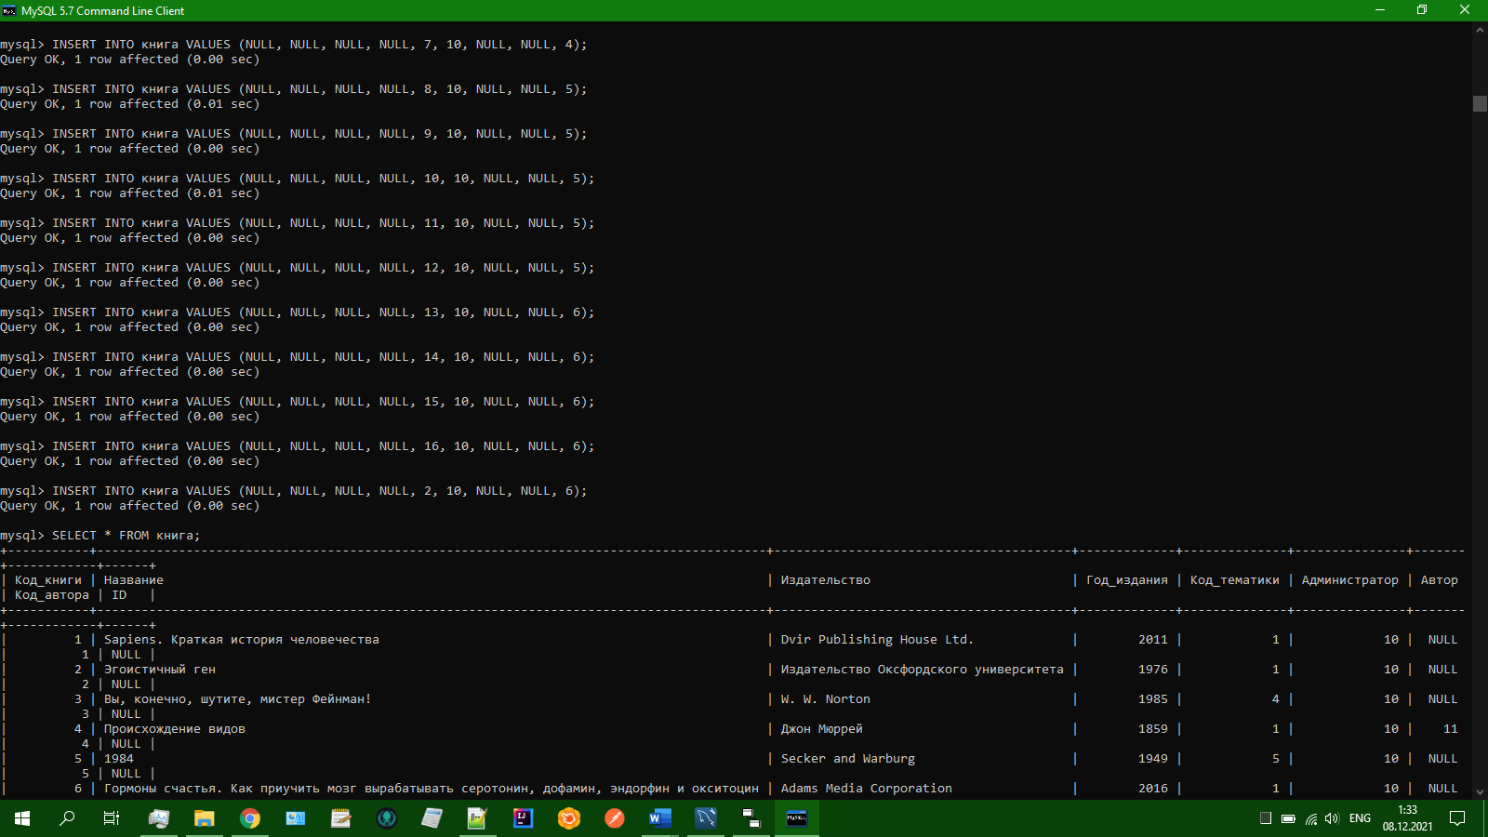

Рис. 23 Продолжение заполнения таблицы книга и проверка

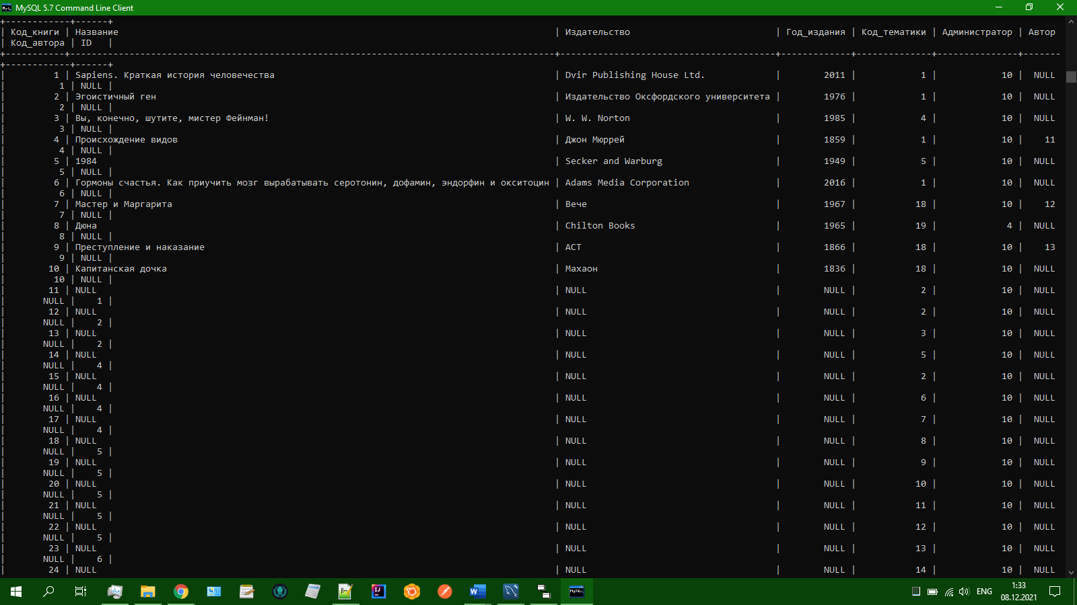

Рис. 24 Продолжение проверки таблицы книга

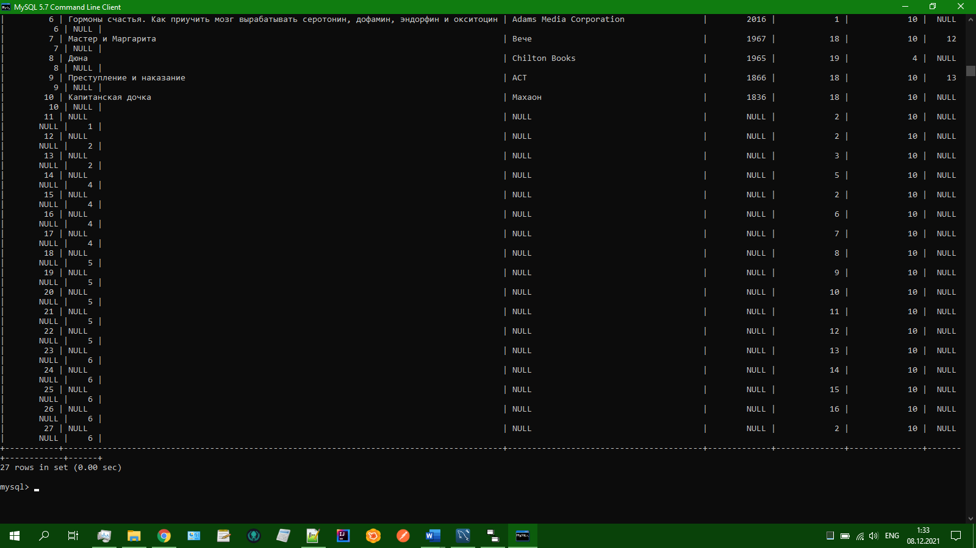

Рис. 25 Продолжение проверки таблицы книга

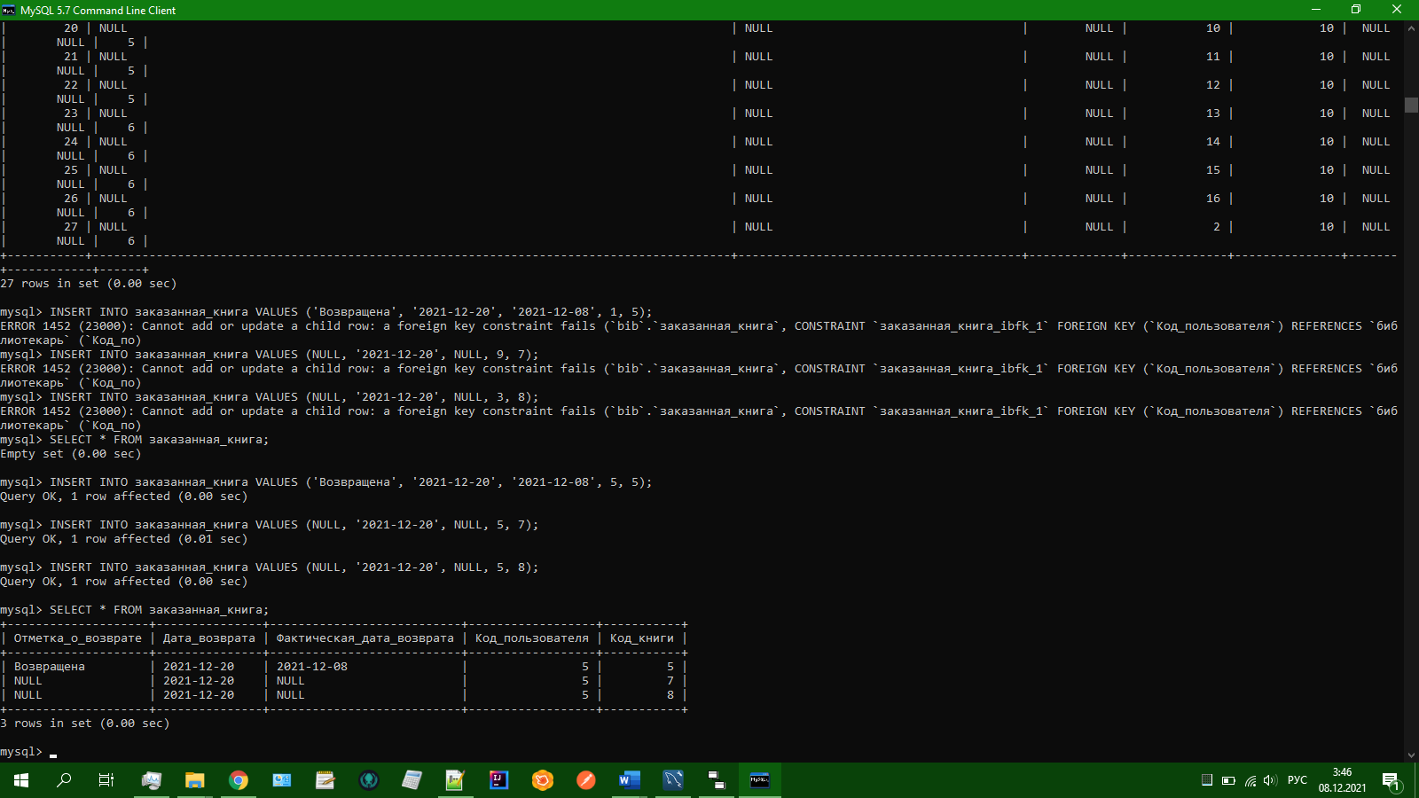

Рис. 26 Заполнение таблицы заказанная_книга и проверка

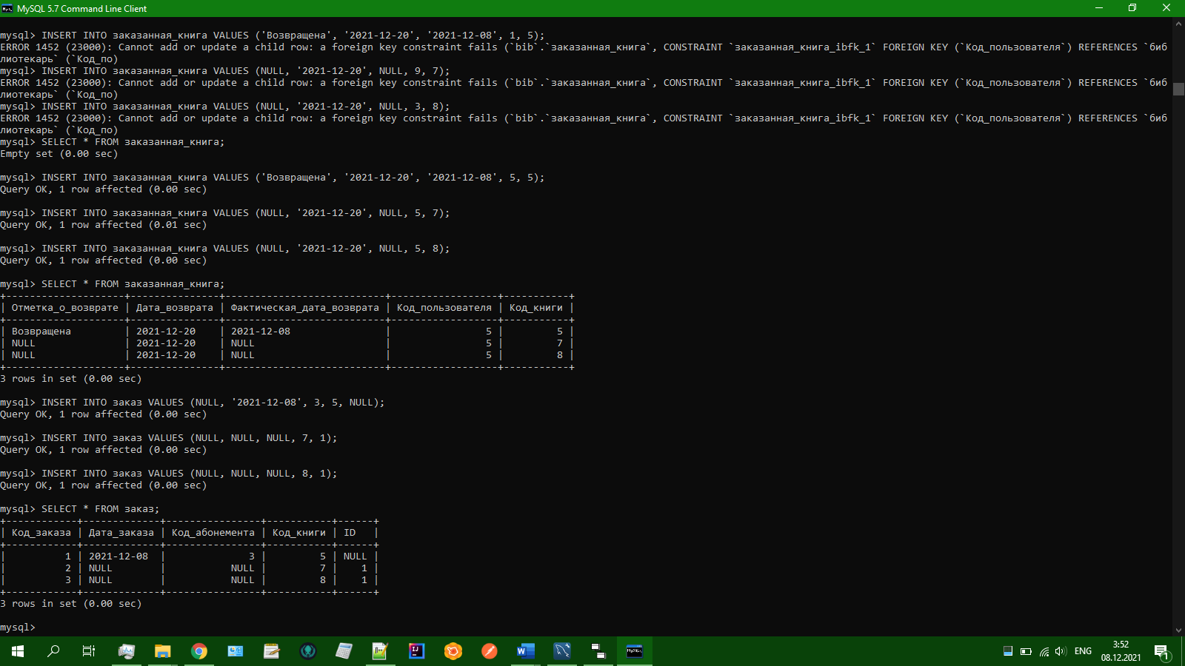

Рис. 27 Заполнение таблицы заказ и проверка

# Практическое задание 6

**Работа с запросами в базе данных bib**

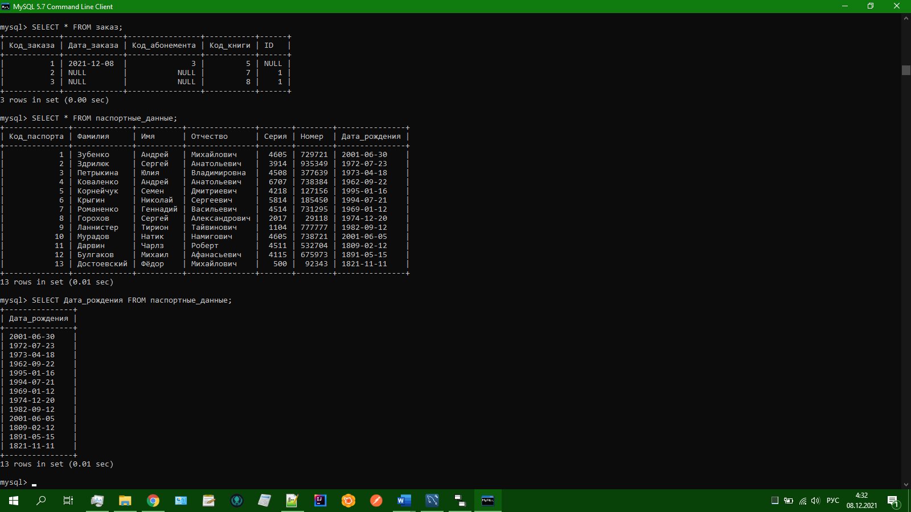  
Рис. 28 ‒ Просмотр всех столбцов из таблицы паспортные_данные

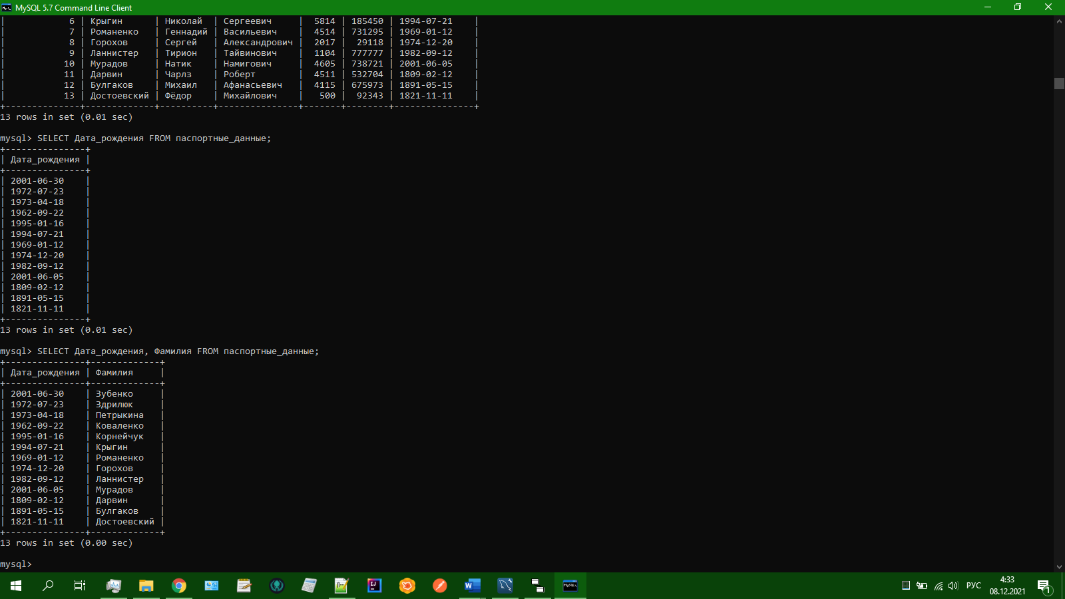

Рис. 29 ‒ Просмотр столбца Дата_рождения из таблицы паспортные_данные

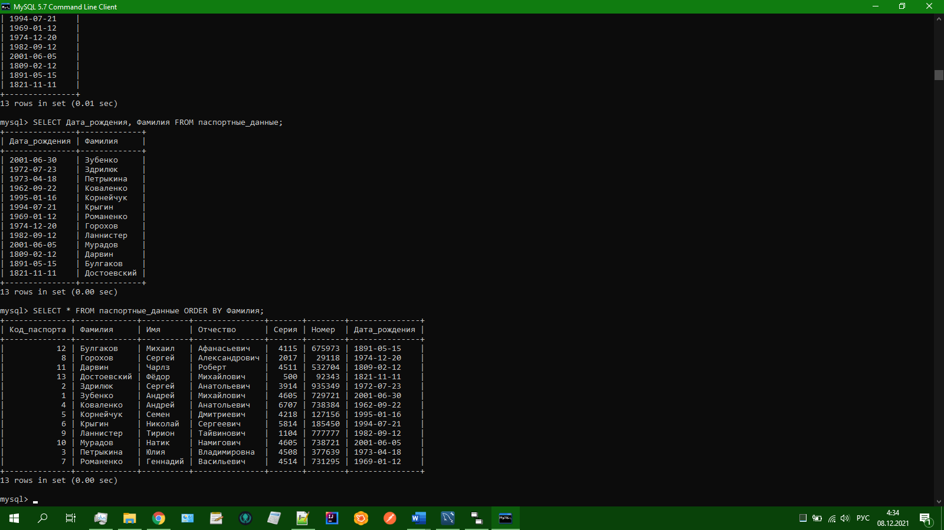

Рис. 30 ‒ Вывод таблицы паспортные_данные, отсортированной по столбцу фамилия

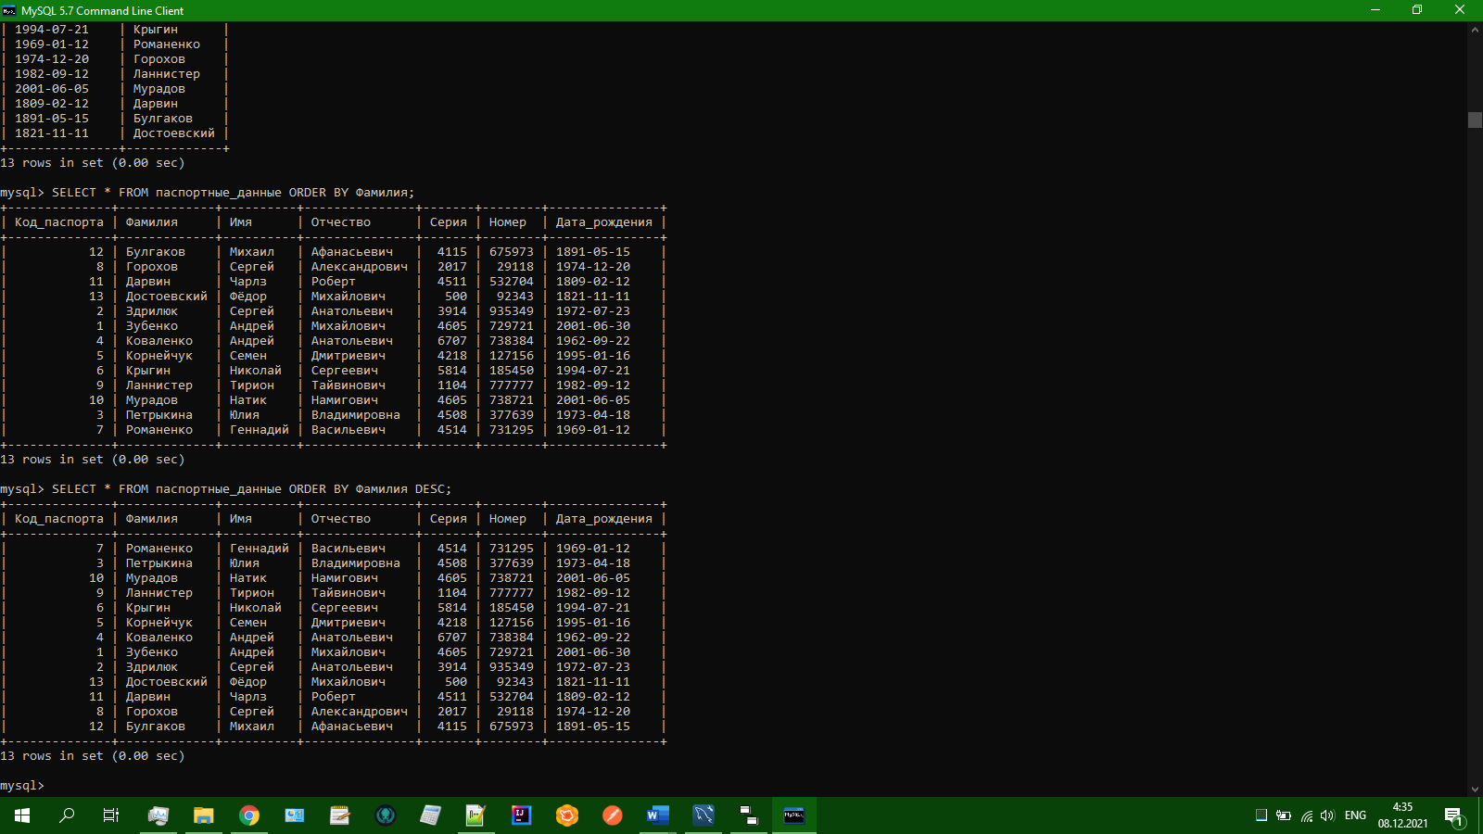Рис. 31 Вывод таблицы паспортные_данные, отсортированной по столбцу фамилия по убыванию

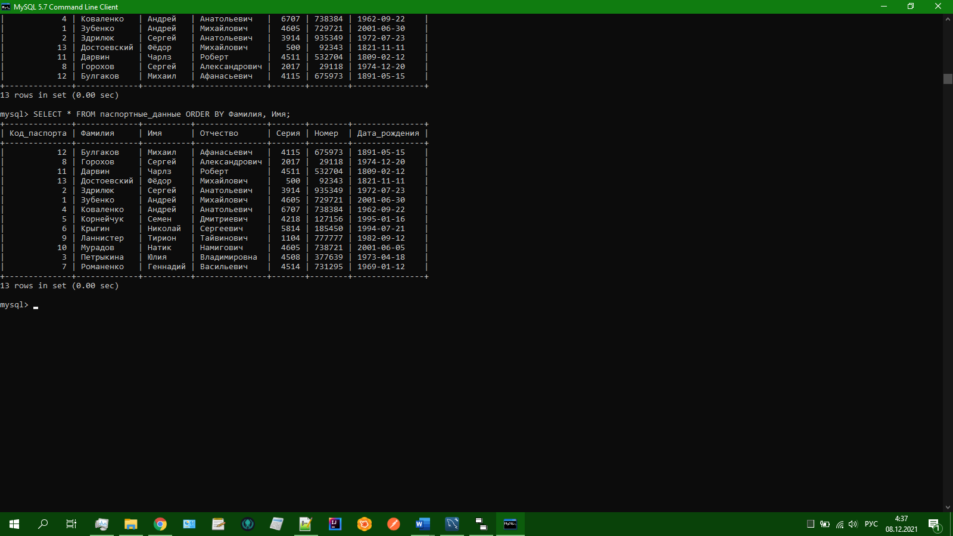Рис. 32 Вывод таблицы паспортные_данные, отсортированной по нескольким столбцам

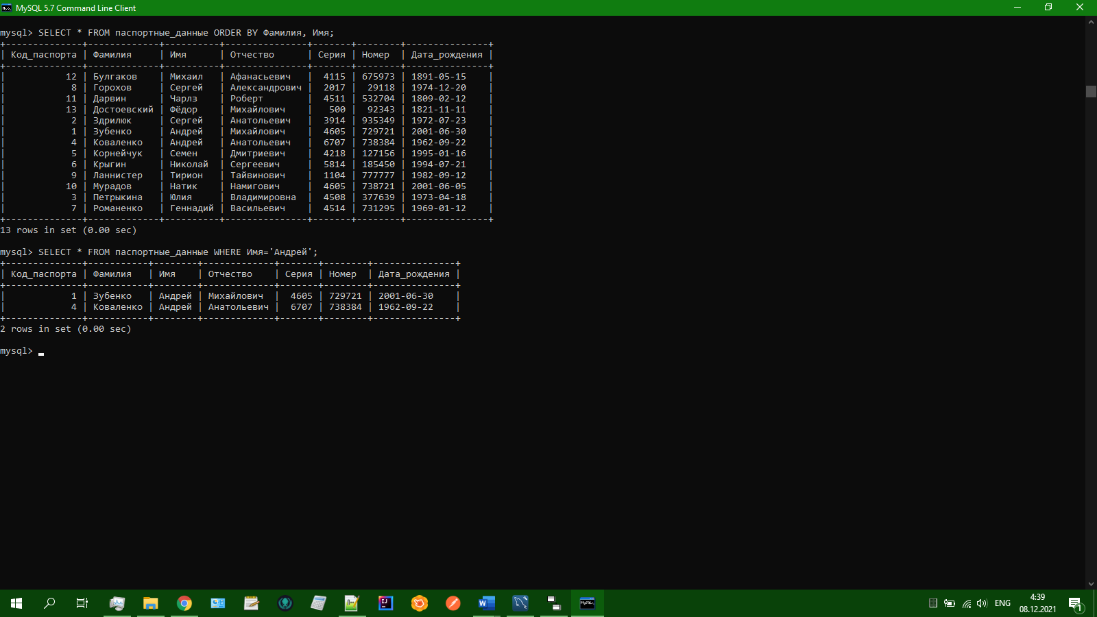Рис. 33 Вывод строки по условию(=) из таблицы паспортные_данные

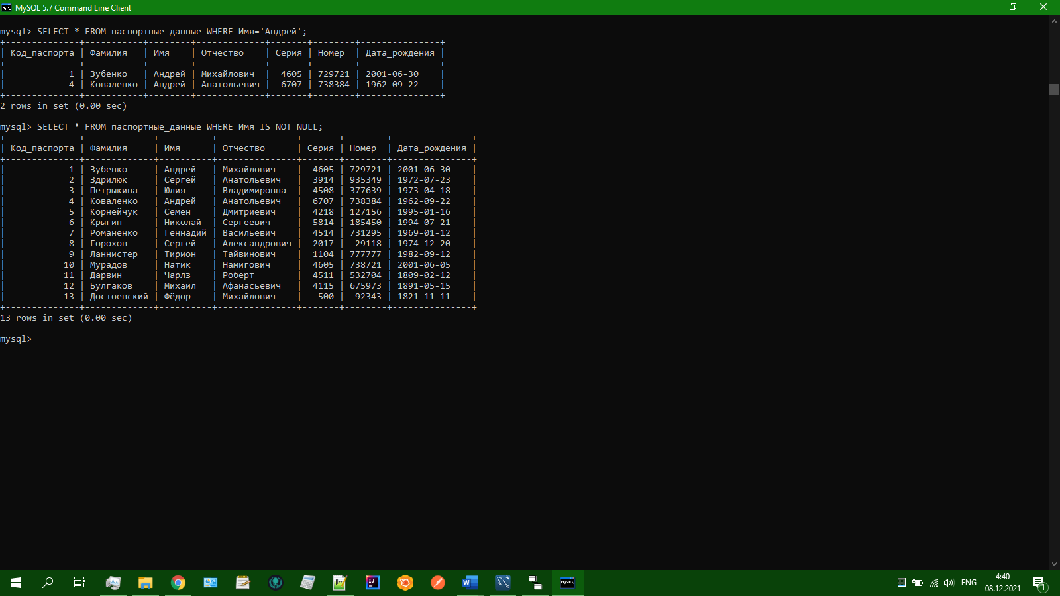Рис. 34 Вывод строки по условию(NOT NULL) из таблицы паспортные_данные

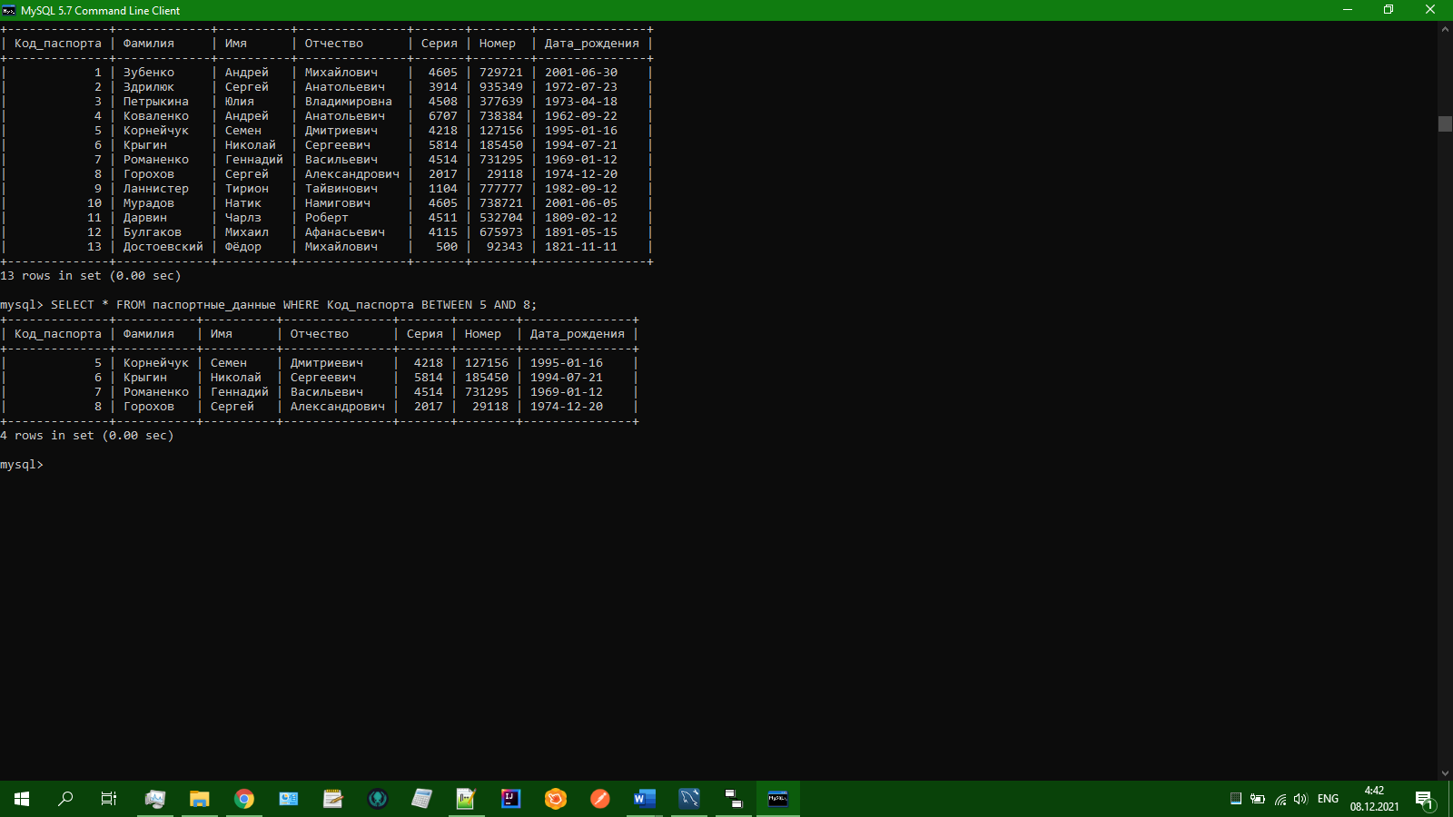Рис. 35 Вывод строки по условию(BETWEEN 5 AND 8) из таблицы паспортные_данные

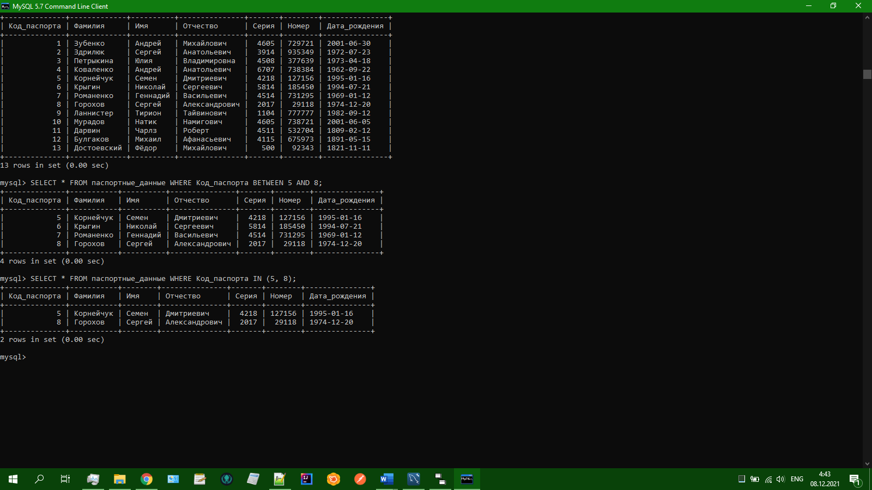Рис. 36 Вывод строки по условию(IN (3, 6)) из таблицы паспортные_данные

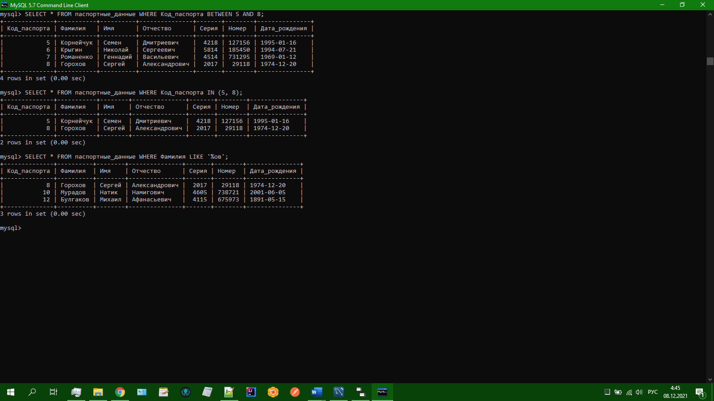Рис. 37 Вывод строки по условию(LIKE) из таблицы паспортные_данные 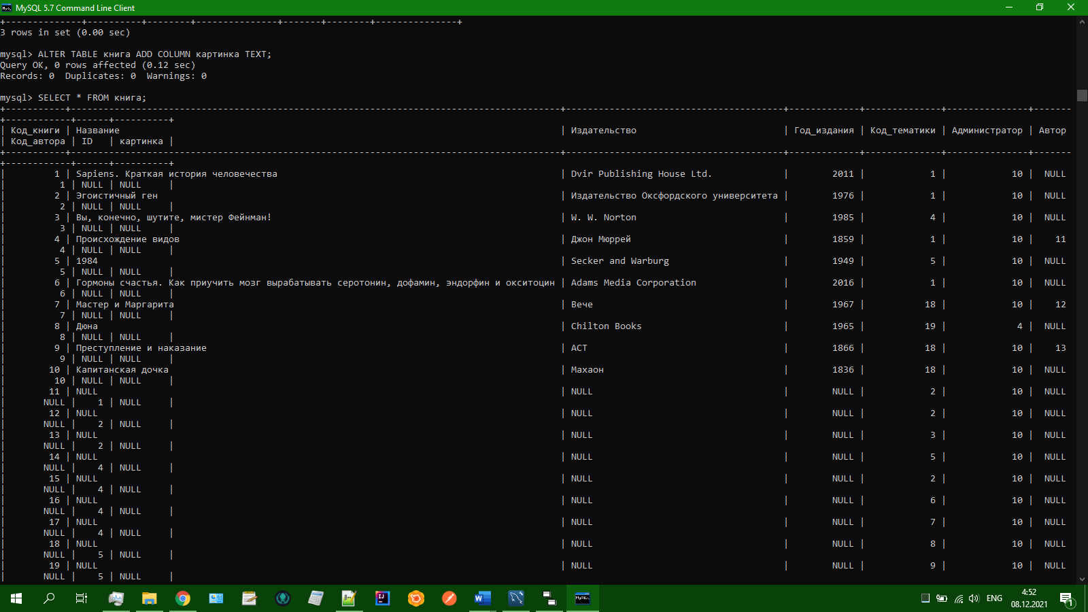Рис. 38 Добавление столбца картинка в таблицу книга

# Практическое задание 7

**Построение модели с помощью оболочки MySQL Workbench**

Мною была построена модель в СУБД Workbench(Рисунок 39)

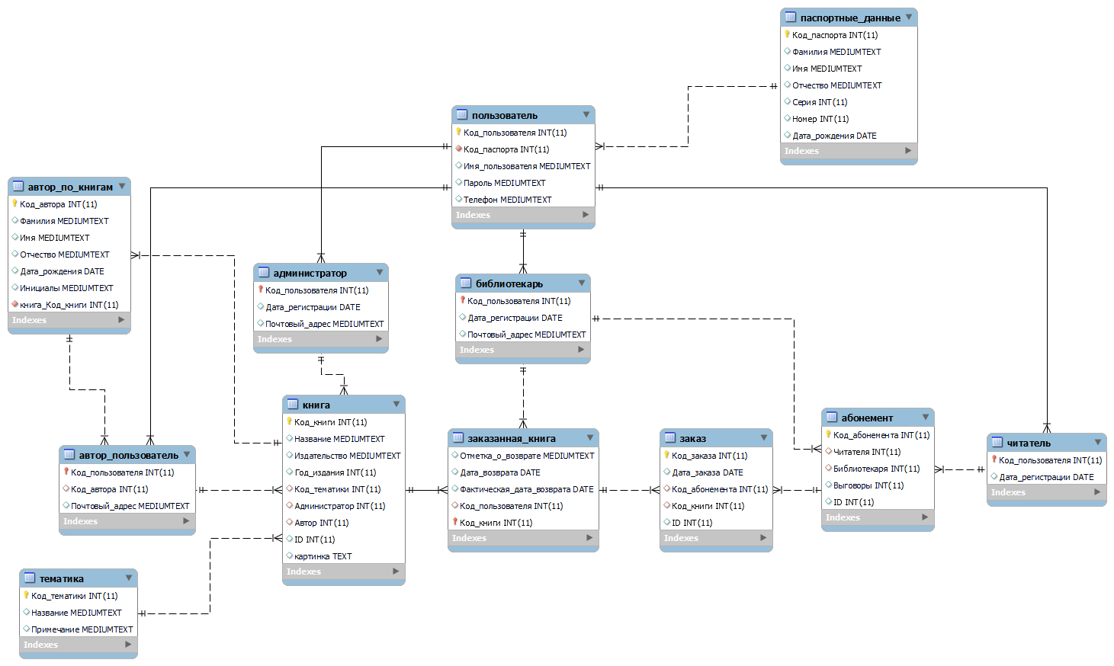

Рисунок 39 – Построенная модель

Перенос Базы Данных на другой сервер

Использовав встроенные инструменты MYSQL Workbench, был получен MySql скрипт

-- MySQL Script generated by MySQL Workbench

-- Wed Dec 8 06:46:43 2021

-- Model: New Model Version: 1.0

-- MySQL Workbench Forward Engineering

SET @OLD_UNIQUE_CHECKS=@@UNIQUE_CHECKS, UNIQUE_CHECKS=0;

SET @OLD_FOREIGN_KEY_CHECKS=@@FOREIGN_KEY_CHECKS, FOREIGN_KEY_CHECKS=0;

SET @OLD_SQL_MODE=@@SQL_MODE, SQL_MODE='ONLY_FULL_GROUP_BY,STRICT_TRANS_TABLES,NO_ZERO_IN_DATE,NO_ZERO_DATE,ERROR_FOR_DIVISION_BY_ZERO,NO_ENGINE_SUBSTITUTION';

-- -----------------------------------------------------

-- Schema bib

-- -----------------------------------------------------

-- -----------------------------------------------------

-- Schema bib

-- -----------------------------------------------------

CREATE SCHEMA IF NOT EXISTS `bib` DEFAULT CHARACTER SET latin1 ;

USE `bib` ;

-- -----------------------------------------------------

-- Table `bib`.`паспортные_данные`

-- -----------------------------------------------------

CREATE TABLE IF NOT EXISTS `bib`.`паспортные_данные` (

`Код_паспорта` INT(11) NOT NULL AUTO_INCREMENT,

`Фамилия` MEDIUMTEXT NULL DEFAULT NULL,

`Имя` MEDIUMTEXT NULL DEFAULT NULL,

`Отчество` MEDIUMTEXT NULL DEFAULT NULL,

`Серия` INT(11) NULL DEFAULT NULL,

`Номер` INT(11) NULL DEFAULT NULL,

`Дата_рождения` DATE NULL DEFAULT NULL,

PRIMARY KEY (`Код_паспорта`))

ENGINE = InnoDB

AUTO_INCREMENT = 14

DEFAULT CHARACTER SET = utf8;

-- -----------------------------------------------------

-- Table `bib`.`пользователь`

-- -----------------------------------------------------

CREATE TABLE IF NOT EXISTS `bib`.`пользователь` (

`Код_пользователя` INT(11) NOT NULL AUTO_INCREMENT,

`Код_паспорта` INT(11) NOT NULL,

`Имя_пользователя` MEDIUMTEXT NULL DEFAULT NULL,

`Пароль` MEDIUMTEXT NULL DEFAULT NULL,

`Телефон` MEDIUMTEXT NULL DEFAULT NULL,

PRIMARY KEY (`Код_пользователя`),

INDEX `R_22` (`Код_паспорта` ASC) VISIBLE,

CONSTRAINT `пользователь_ibfk_1`

FOREIGN KEY (`Код_паспорта`)

REFERENCES `bib`.`паспортные_данные` (`Код_паспорта`))

ENGINE = InnoDB

AUTO_INCREMENT = 14

DEFAULT CHARACTER SET = utf8;

-- -----------------------------------------------------

-- Table `bib`.`читатель`

-- -----------------------------------------------------

CREATE TABLE IF NOT EXISTS `bib`.`читатель` (

`Код_пользователя` INT(11) NOT NULL,

`Дата_регистрации` DATE NULL DEFAULT NULL,

PRIMARY KEY (`Код_пользователя`),

CONSTRAINT `читатель_ibfk_1`

FOREIGN KEY (`Код_пользователя`)

REFERENCES `bib`.`пользователь` (`Код_пользователя`)

ON DELETE CASCADE)

ENGINE = InnoDB

DEFAULT CHARACTER SET = utf8;

-- -----------------------------------------------------

-- Table `bib`.`библиотекарь`

-- -----------------------------------------------------

CREATE TABLE IF NOT EXISTS `bib`.`библиотекарь` (

`Код_пользователя` INT(11) NOT NULL,

`Дата_регистрации` DATE NULL DEFAULT NULL,

`Почтовый_адрес` MEDIUMTEXT NULL DEFAULT NULL,

PRIMARY KEY (`Код_пользователя`),

CONSTRAINT `библиотекарь_ibfk_1`

FOREIGN KEY (`Код_пользователя`)

REFERENCES `bib`.`пользователь` (`Код_пользователя`)

ON DELETE CASCADE)

ENGINE = InnoDB

DEFAULT CHARACTER SET = utf8;

-- -----------------------------------------------------

-- Table `bib`.`абонемент`

-- -----------------------------------------------------

CREATE TABLE IF NOT EXISTS `bib`.`абонемент` (

`Код_абонемента` INT(11) NOT NULL AUTO_INCREMENT,

`Читателя` INT(11) NULL DEFAULT NULL,

`Библиотекаря` INT(11) NULL DEFAULT NULL,

`Выговоры` INT(11) NULL DEFAULT NULL,

`ID` INT(11) NULL DEFAULT NULL,

PRIMARY KEY (`Код_абонемента`),

INDEX `R_18` (`Читателя` ASC) VISIBLE,

INDEX `R_34` (`Библиотекаря` ASC) VISIBLE,

CONSTRAINT `абонемент_ibfk_1`

FOREIGN KEY (`Читателя`)

REFERENCES `bib`.`читатель` (`Код_пользователя`),

CONSTRAINT `абонемент_ibfk_2`

FOREIGN KEY (`Библиотекаря`)

REFERENCES `bib`.`библиотекарь` (`Код_пользователя`))

ENGINE = InnoDB

AUTO_INCREMENT = 6

DEFAULT CHARACTER SET = utf8;

-- -----------------------------------------------------

-- Table `bib`.`тематика`

-- -----------------------------------------------------

CREATE TABLE IF NOT EXISTS `bib`.`тематика` (

`Код_тематики` INT(11) NOT NULL AUTO_INCREMENT,

`Название` MEDIUMTEXT NULL DEFAULT NULL,

`Примечание` MEDIUMTEXT NULL DEFAULT NULL,

PRIMARY KEY (`Код_тематики`))

ENGINE = InnoDB

AUTO_INCREMENT = 20

DEFAULT CHARACTER SET = utf8;

-- -----------------------------------------------------

-- Table `bib`.`автор_пользователь`

-- -----------------------------------------------------

CREATE TABLE IF NOT EXISTS `bib`.`автор_пользователь` (

`Код_пользователя` INT(11) NOT NULL,

`Код_автора` INT(11) NULL DEFAULT NULL,

`Почтовый_адрес` MEDIUMTEXT NULL DEFAULT NULL,

PRIMARY KEY (`Код_пользователя`),

INDEX `R_44` (`Код_автора` ASC) VISIBLE,

CONSTRAINT `автор_пользователь_ibfk_1`

FOREIGN KEY (`Код_пользователя`)

REFERENCES `bib`.`пользователь` (`Код_пользователя`)

ON DELETE CASCADE,

CONSTRAINT `автор_пользователь_ibfk_2`

FOREIGN KEY (`Код_автора`)

REFERENCES `bib`.`автор_по_книгам` (`Код_автора`))

ENGINE = InnoDB

DEFAULT CHARACTER SET = utf8;

-- -----------------------------------------------------

-- Table `bib`.`администратор`

-- -----------------------------------------------------

CREATE TABLE IF NOT EXISTS `bib`.`администратор` (

`Код_пользователя` INT(11) NOT NULL,

`Дата_регистрации` DATE NULL DEFAULT NULL,

`Почтовый_адрес` MEDIUMTEXT NULL DEFAULT NULL,

PRIMARY KEY (`Код_пользователя`),

CONSTRAINT `администратор_ibfk_1`

FOREIGN KEY (`Код_пользователя`)

REFERENCES `bib`.`пользователь` (`Код_пользователя`)

ON DELETE CASCADE)

ENGINE = InnoDB

DEFAULT CHARACTER SET = utf8;

-- -----------------------------------------------------

-- Table `bib`.`книга`

-- -----------------------------------------------------

CREATE TABLE IF NOT EXISTS `bib`.`книга` (

`Код_книги` INT(11) NOT NULL AUTO_INCREMENT,

`Название` MEDIUMTEXT NULL DEFAULT NULL,

`Издательство` MEDIUMTEXT NULL DEFAULT NULL,

`Год_издания` INT(11) NULL DEFAULT NULL,

`Код_тематики` INT(11) NULL DEFAULT NULL,

`Администратор` INT(11) NULL DEFAULT NULL,

`Автор` INT(11) NULL DEFAULT NULL,

`ID` INT(11) NULL DEFAULT NULL,

`картинка` TEXT NULL DEFAULT NULL,

PRIMARY KEY (`Код_книги`),

INDEX `R_17` (`Код_тематики` ASC) VISIBLE,

INDEX `R_19` (`Автор` ASC) VISIBLE,

INDEX `R_30` (`Администратор` ASC) VISIBLE,

CONSTRAINT `книга_ibfk_1`

FOREIGN KEY (`Код_тематики`)

REFERENCES `bib`.`тематика` (`Код_тематики`),

CONSTRAINT `книга_ibfk_2`

FOREIGN KEY (`Автор`)

REFERENCES `bib`.`автор_пользователь` (`Код_пользователя`),

CONSTRAINT `книга_ibfk_3`

FOREIGN KEY (`Администратор`)

REFERENCES `bib`.`администратор` (`Код_пользователя`))

ENGINE = InnoDB

AUTO_INCREMENT = 28

DEFAULT CHARACTER SET = utf8;

-- -----------------------------------------------------

-- Table `bib`.`автор_по_книгам`

-- -----------------------------------------------------

CREATE TABLE IF NOT EXISTS `bib`.`автор_по_книгам` (

`Код_автора` INT(11) NOT NULL AUTO_INCREMENT,

`Фамилия` MEDIUMTEXT NULL DEFAULT NULL,

`Имя` MEDIUMTEXT NULL DEFAULT NULL,

`Отчество` MEDIUMTEXT NULL DEFAULT NULL,

`Дата_рождения` DATE NULL DEFAULT NULL,

`Инициалы` MEDIUMTEXT NULL DEFAULT NULL,

`книга_Код_книги` INT(11) NOT NULL,

PRIMARY KEY (`Код_автора`),

INDEX `fk_автор_по_книгам_книга1_idx` (`книга_Код_книги` ASC) VISIBLE,

CONSTRAINT `fk_автор_по_книгам_книга1`

FOREIGN KEY (`книга_Код_книги`)

REFERENCES `bib`.`книга` (`Код_книги`)

ON DELETE NO ACTION

ON UPDATE NO ACTION)

ENGINE = InnoDB

AUTO_INCREMENT = 11

DEFAULT CHARACTER SET = utf8;

-- -----------------------------------------------------

-- Table `bib`.`заказанная_книга`

-- -----------------------------------------------------

CREATE TABLE IF NOT EXISTS `bib`.`заказанная_книга` (

`Отметка_о_возврате` MEDIUMTEXT NULL DEFAULT NULL,

`Дата_возврата` DATE NULL DEFAULT NULL,

`Фактическая_дата_возврата` DATE NULL DEFAULT NULL,

`Код_пользователя` INT(11) NULL DEFAULT NULL,

`Код_книги` INT(11) NOT NULL,

PRIMARY KEY (`Код_книги`),

INDEX `R_32` (`Код_пользователя` ASC) VISIBLE,

CONSTRAINT `заказанная_книга_ibfk_1`

FOREIGN KEY (`Код_пользователя`)

REFERENCES `bib`.`библиотекарь` (`Код_пользователя`),

CONSTRAINT `заказанная_книга_ibfk_2`

FOREIGN KEY (`Код_книги`)

REFERENCES `bib`.`книга` (`Код_книги`))

ENGINE = InnoDB

DEFAULT CHARACTER SET = utf8;

-- -----------------------------------------------------

-- Table `bib`.`заказ`

-- -----------------------------------------------------

CREATE TABLE IF NOT EXISTS `bib`.`заказ` (

`Код_заказа` INT(11) NOT NULL AUTO_INCREMENT,

`Дата_заказа` DATE NULL DEFAULT NULL,

`Код_абонемента` INT(11) NULL DEFAULT NULL,

`Код_книги` INT(11) NULL DEFAULT NULL,

`ID` INT(11) NULL DEFAULT NULL,

PRIMARY KEY (`Код_заказа`),

INDEX `R_47` (`Код_абонемента` ASC) VISIBLE,

INDEX `R_53` (`Код_книги` ASC) VISIBLE,

CONSTRAINT `заказ_ibfk_1`

FOREIGN KEY (`Код_абонемента`)

REFERENCES `bib`.`абонемент` (`Код_абонемента`),

CONSTRAINT `заказ_ibfk_2`

FOREIGN KEY (`Код_книги`)

REFERENCES `bib`.`заказанная_книга` (`Код_книги`))

ENGINE = InnoDB

AUTO_INCREMENT = 4

DEFAULT CHARACTER SET = utf8;

SET SQL_MODE=@OLD_SQL_MODE;

SET FOREIGN_KEY_CHECKS=@OLD_FOREIGN_KEY_CHECKS;

SET UNIQUE_CHECKS=@OLD_UNIQUE_CHECKS;

**Команды модификации данных**

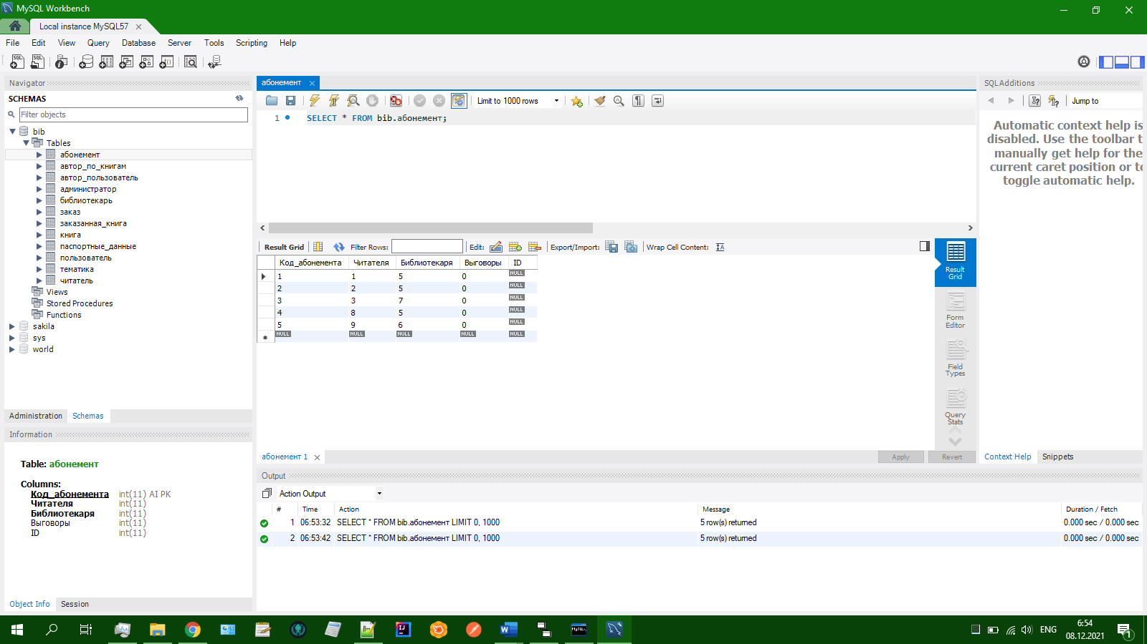

Рисунок 40 – Внесенные данные

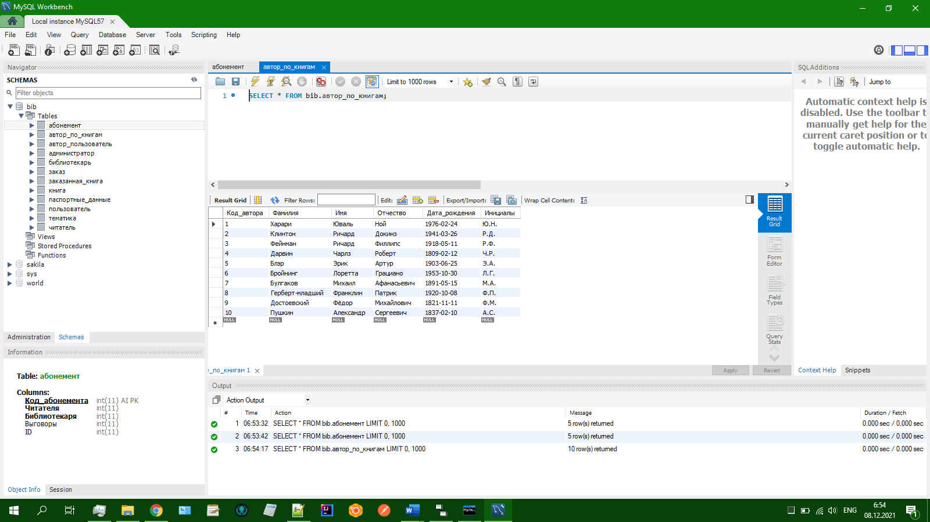

Рисунок 41 – Внесенные данные

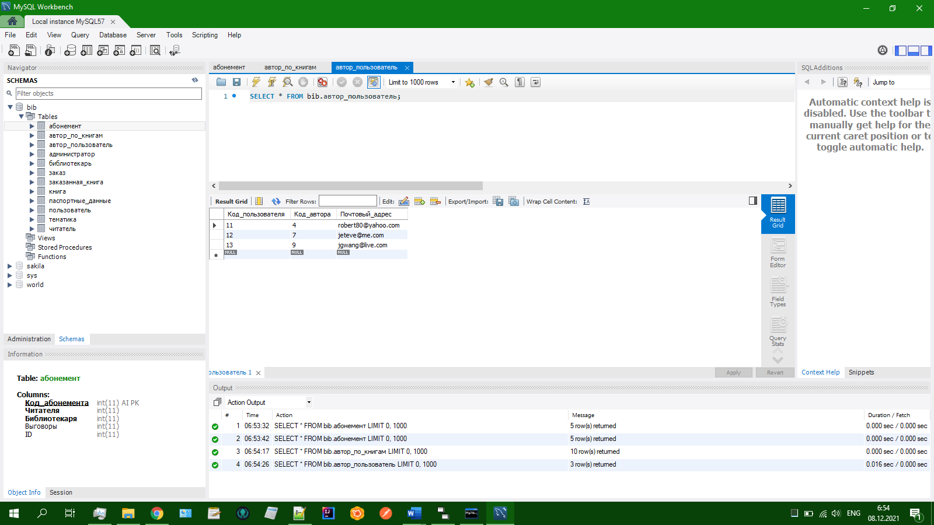

Рисунок 42 – Внесенные данные

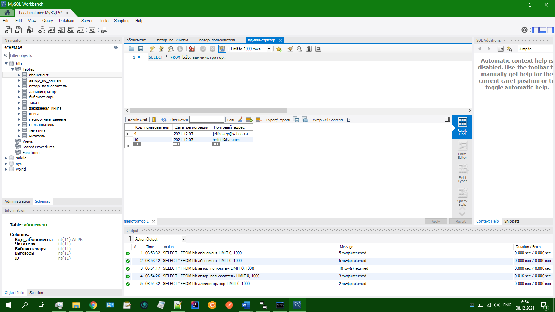

Рисунок 43 – Внесенные данные

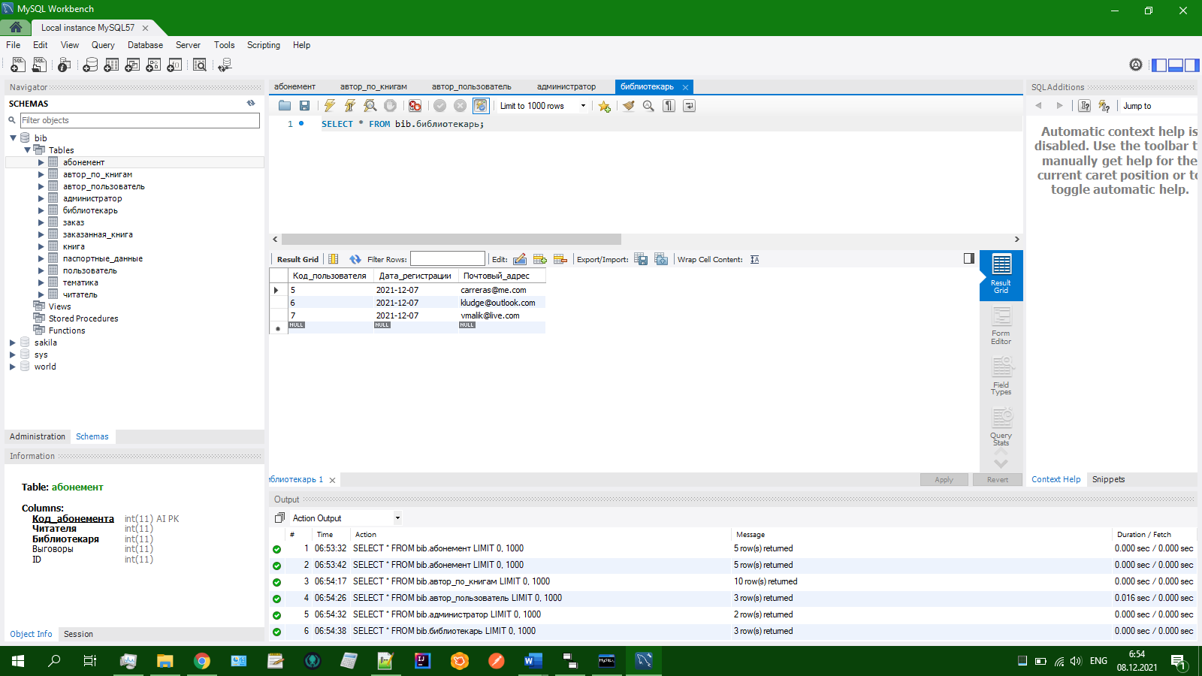

Рисунок 44 – Внесенные данные

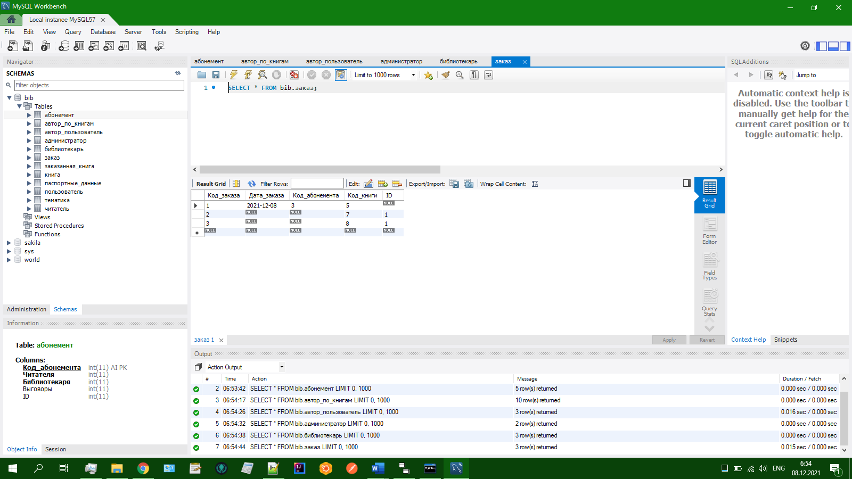

Рисунок 45 – Внесенные данные

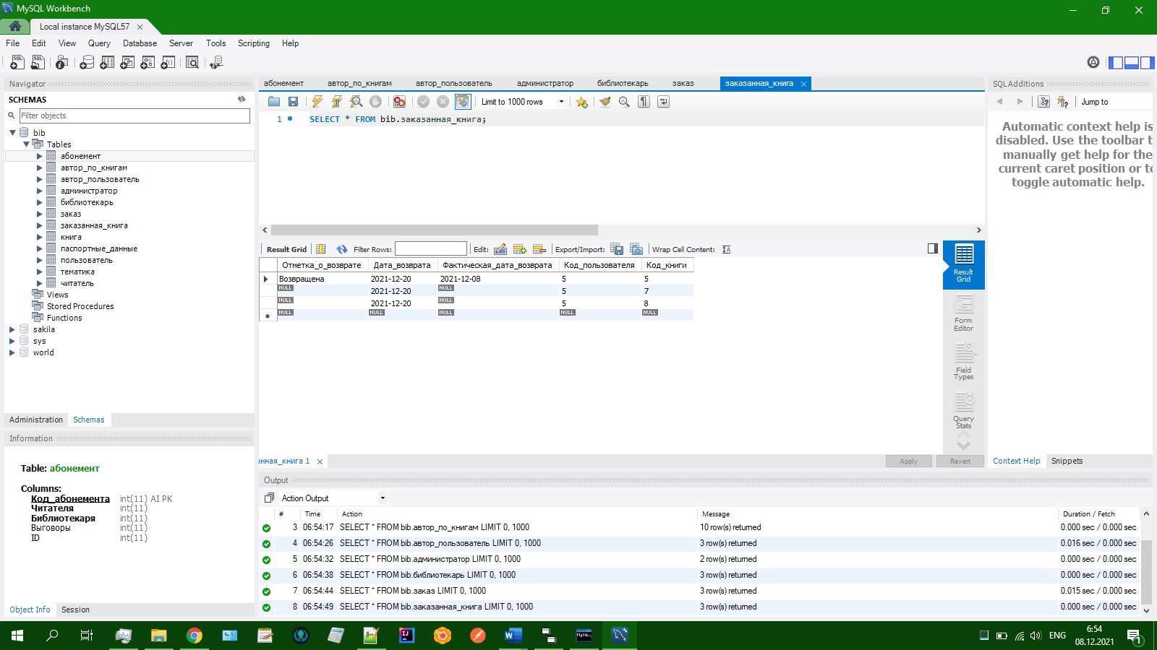

Рисунок 46 – Внесенные данные

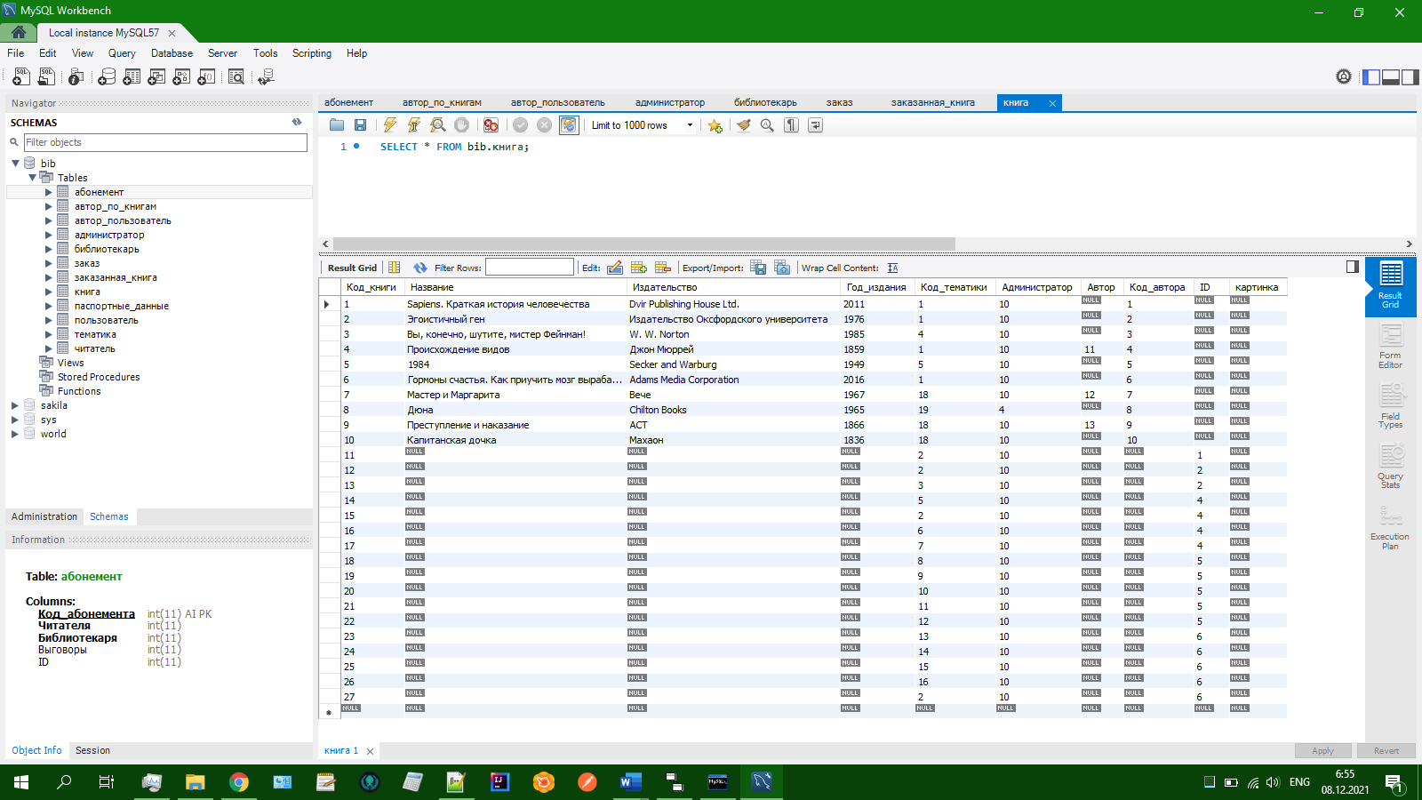

Рисунок 47 – Внесенные данные

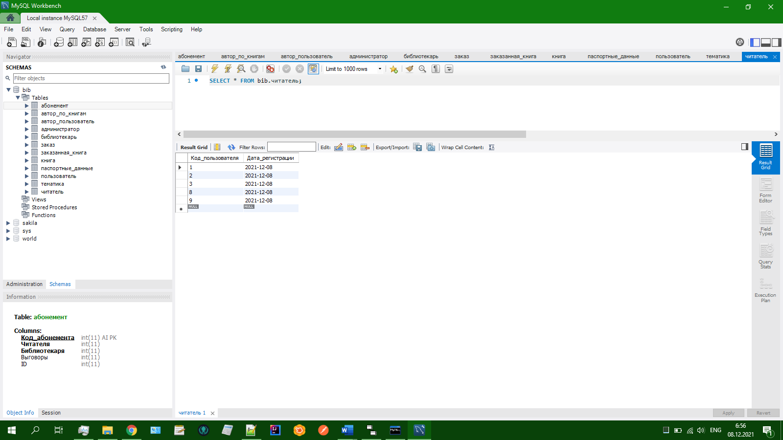

Рисунок 48 – Внесенные данные

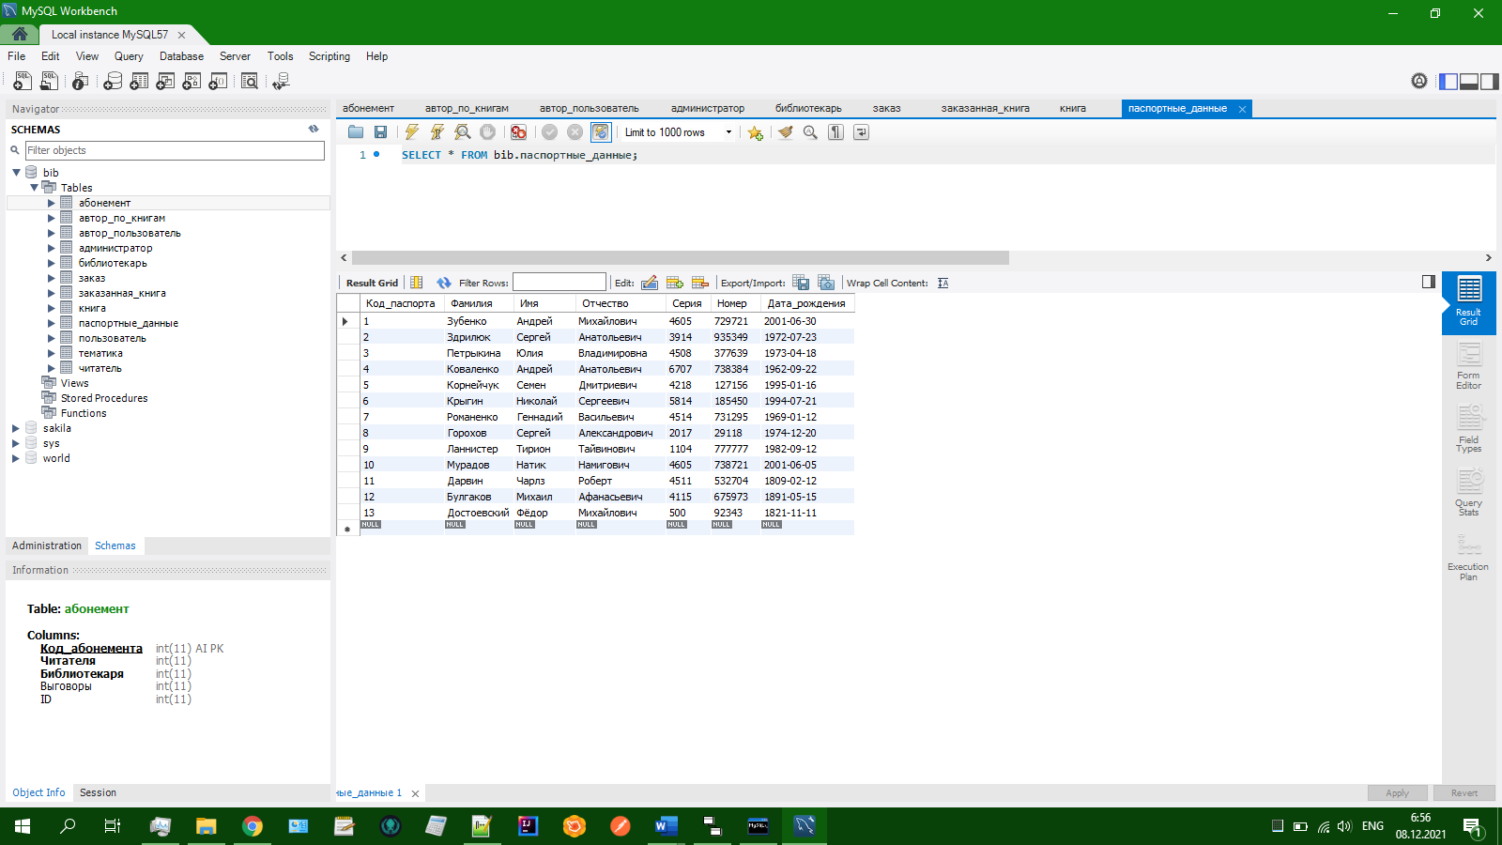

Рисунок 49 – Внесенные данные

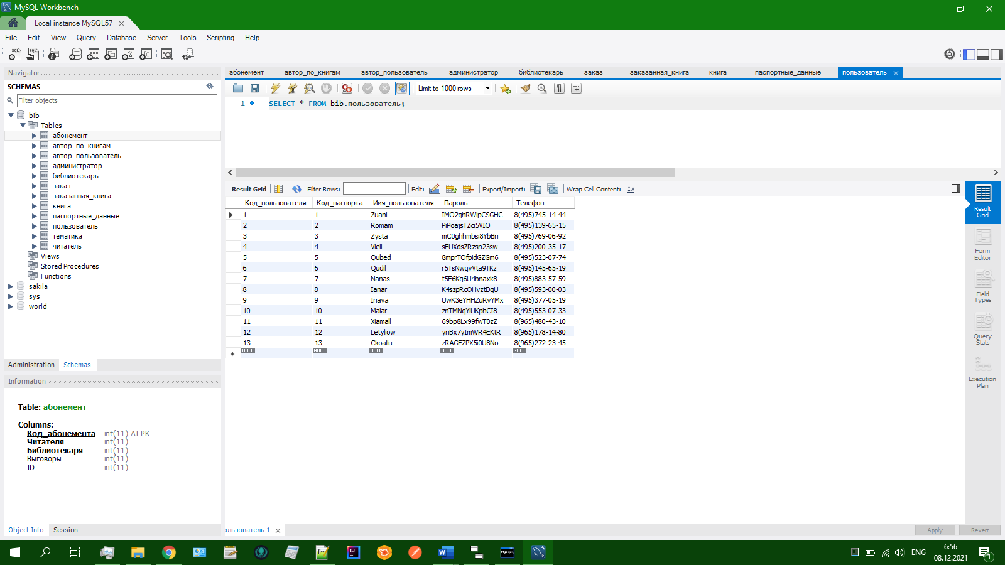

Рисунок 50 – Внесенные данные

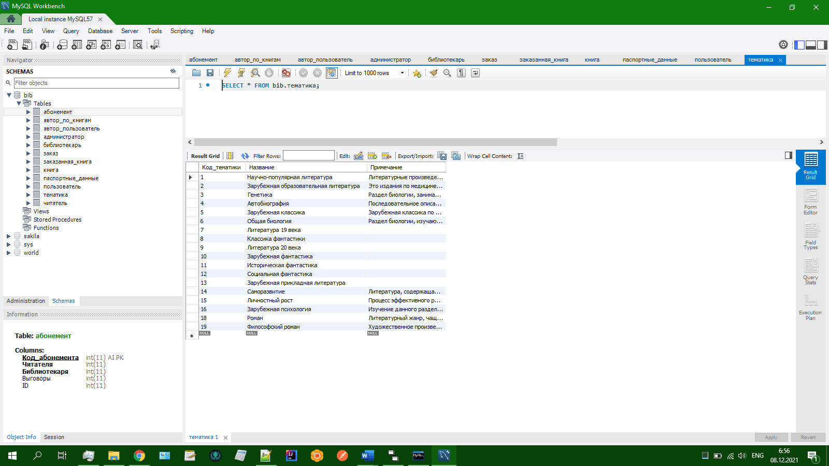

Рисунок 51 – Внесенные данные



Рисунок 52 – Внесенные данные

**Выборка данных. Оператор SELECT**

Операция проекции (Рисунок 53)

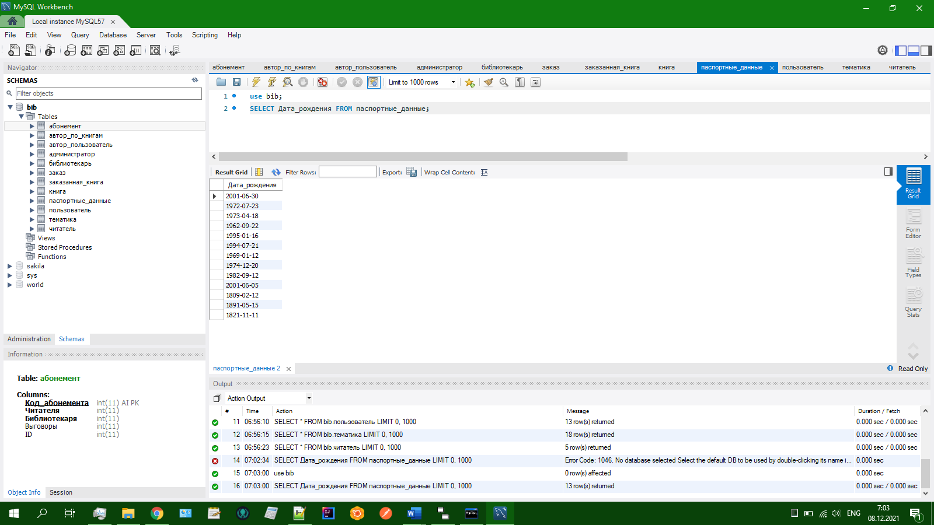

Рисунок 53 – Проекция

Операция селекции (Рисунок 54)

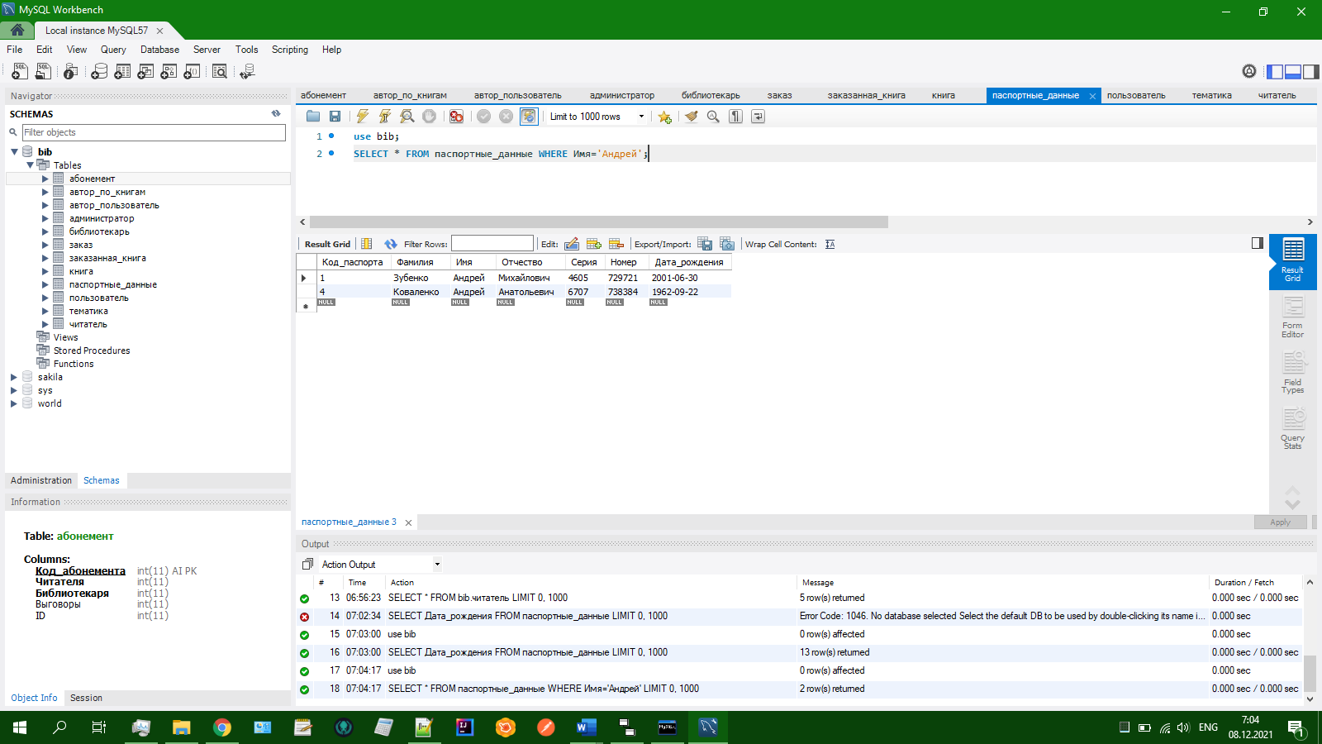

Рисунок 54 – Селекция

Операция соединения(Рисунок 55)

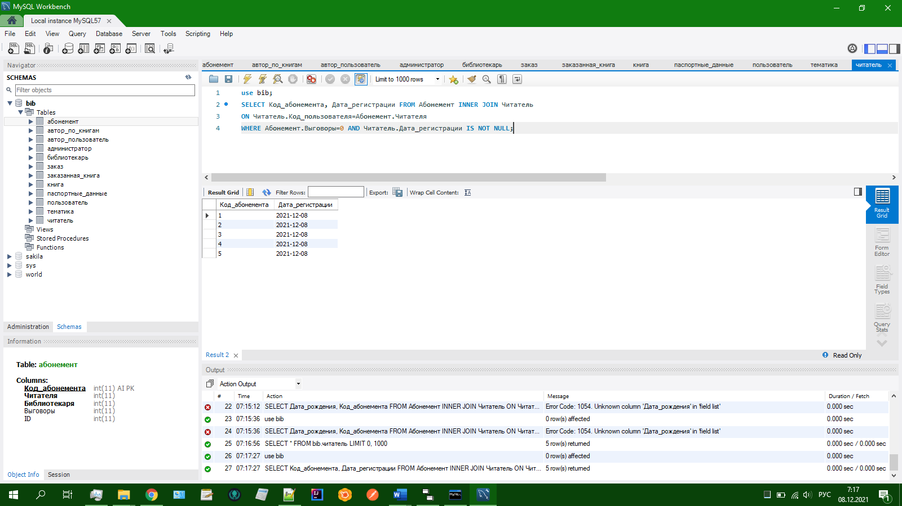

Рисунок 55 – Соединение

Операция объединения(Рисунок 56)

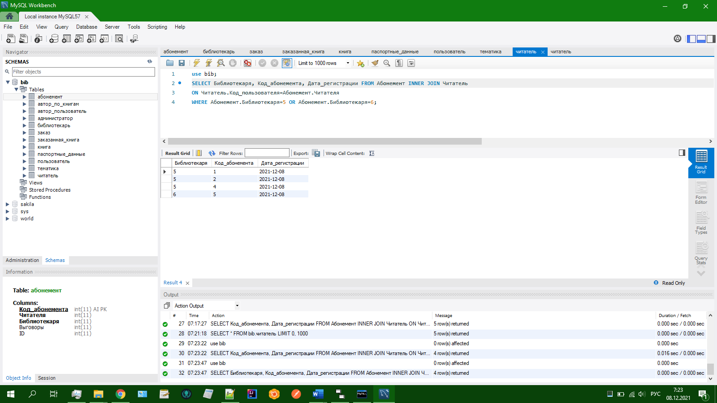

Рисунок 56 – Объединение

**Создание триггеров.**

Был создан триггер, который при пустом столбце серия, автоматически его заполняет данными.

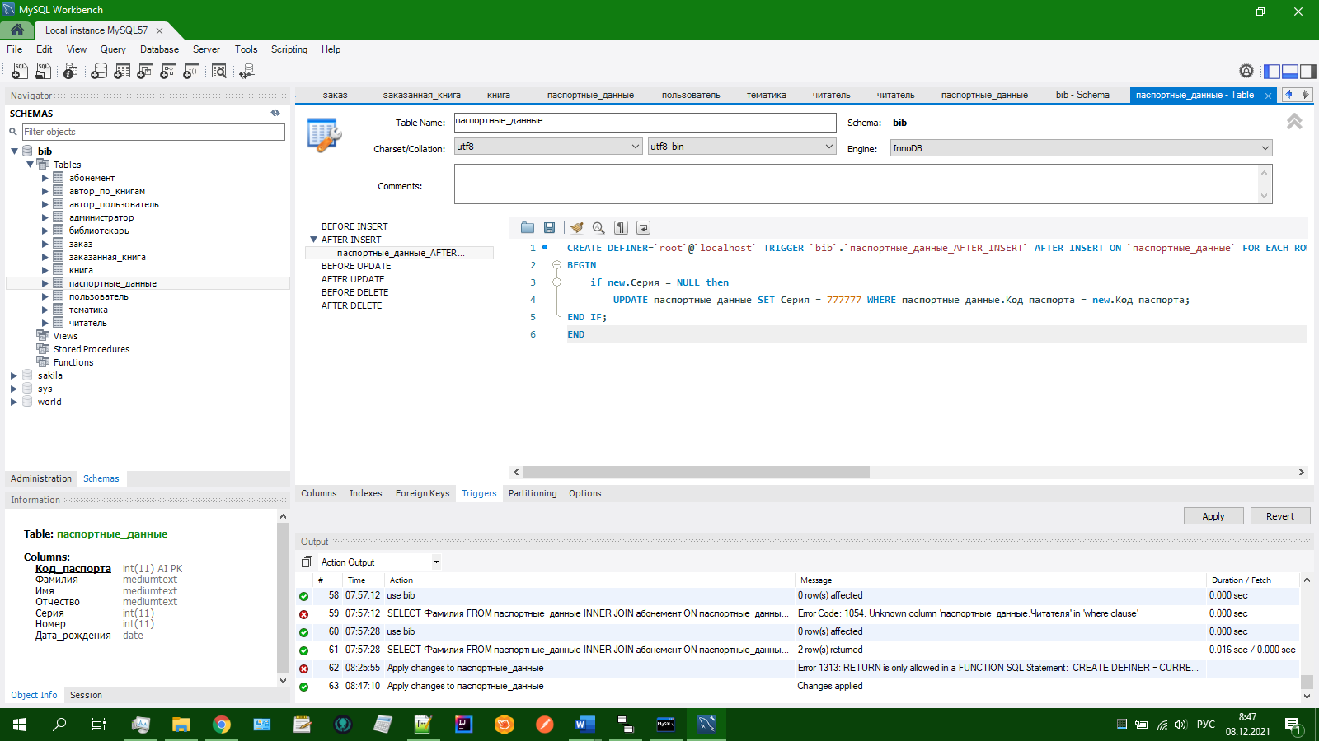

Рисунок 57 ‒ Код триггера

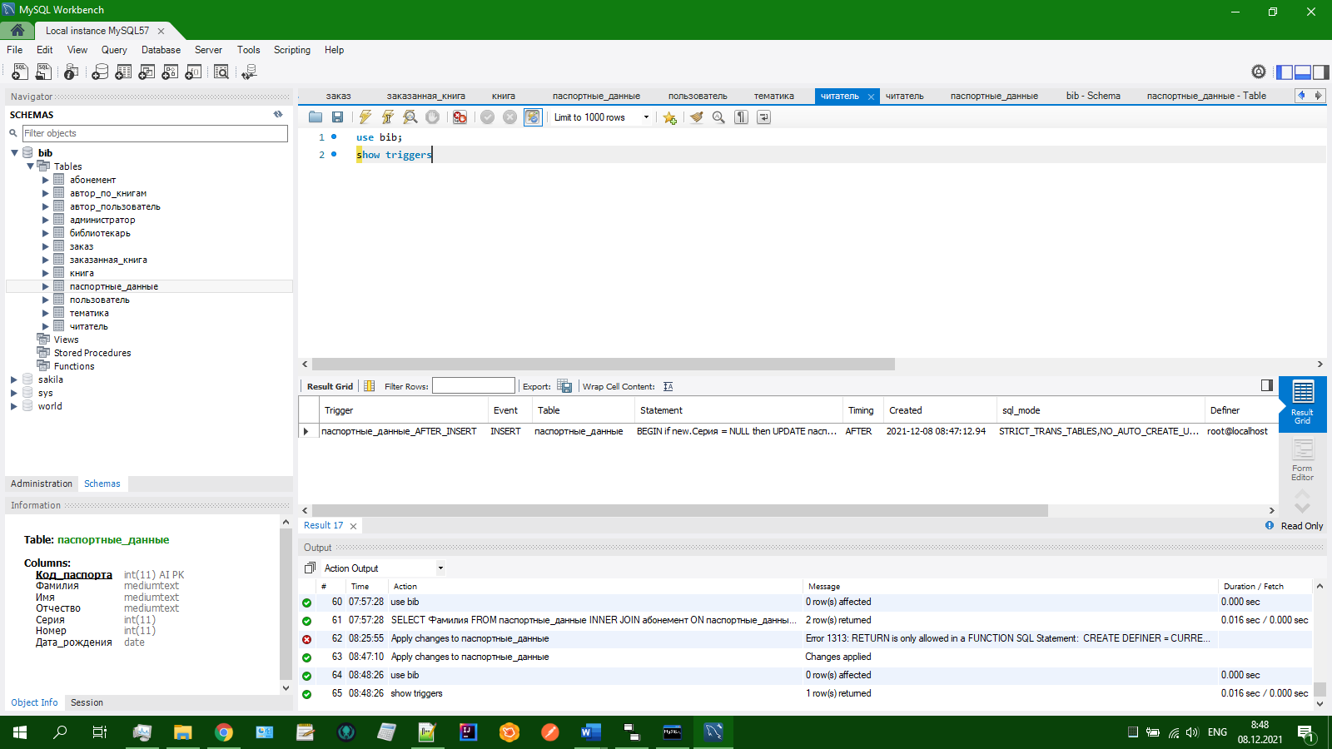

Рисунок 58 ‒ Хранение триггера

**Создание хранимых процедур**

Производится операция соединения при помощи хранимой процедуры

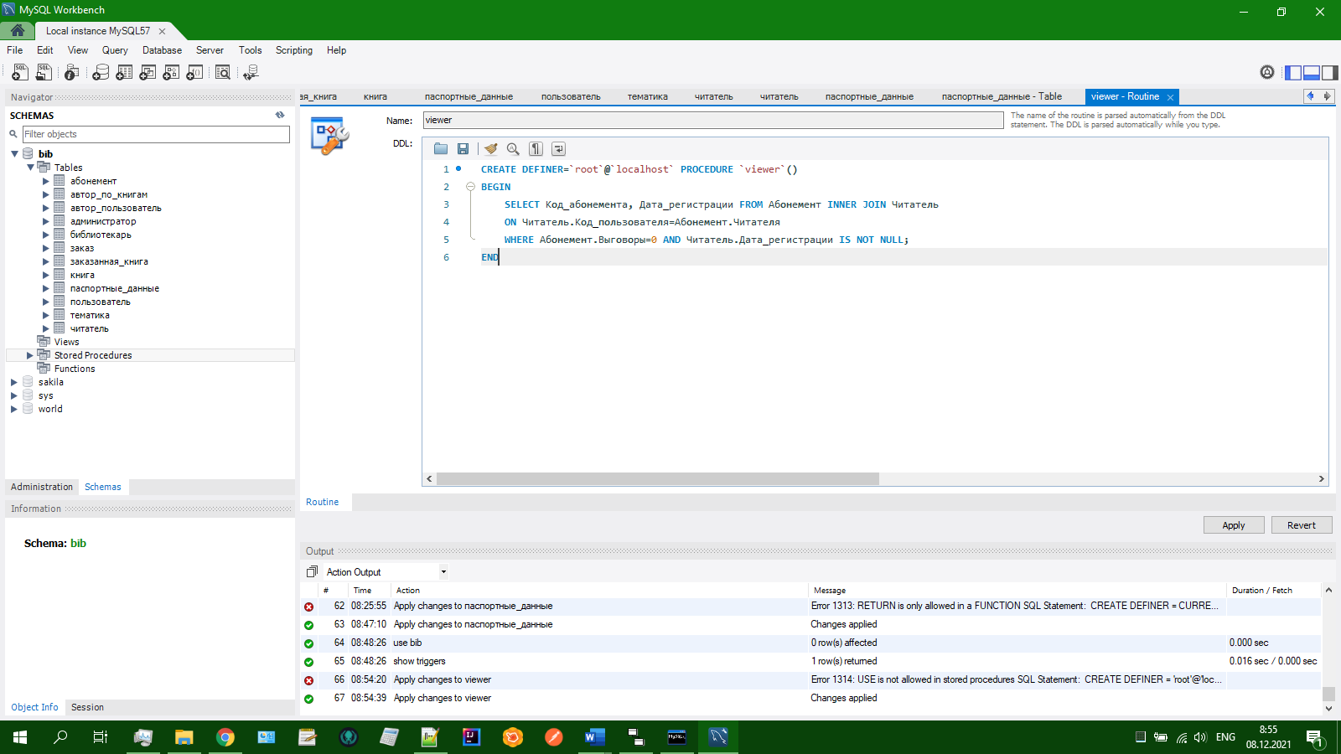

Рисунок 59 ‒ Код процедуры

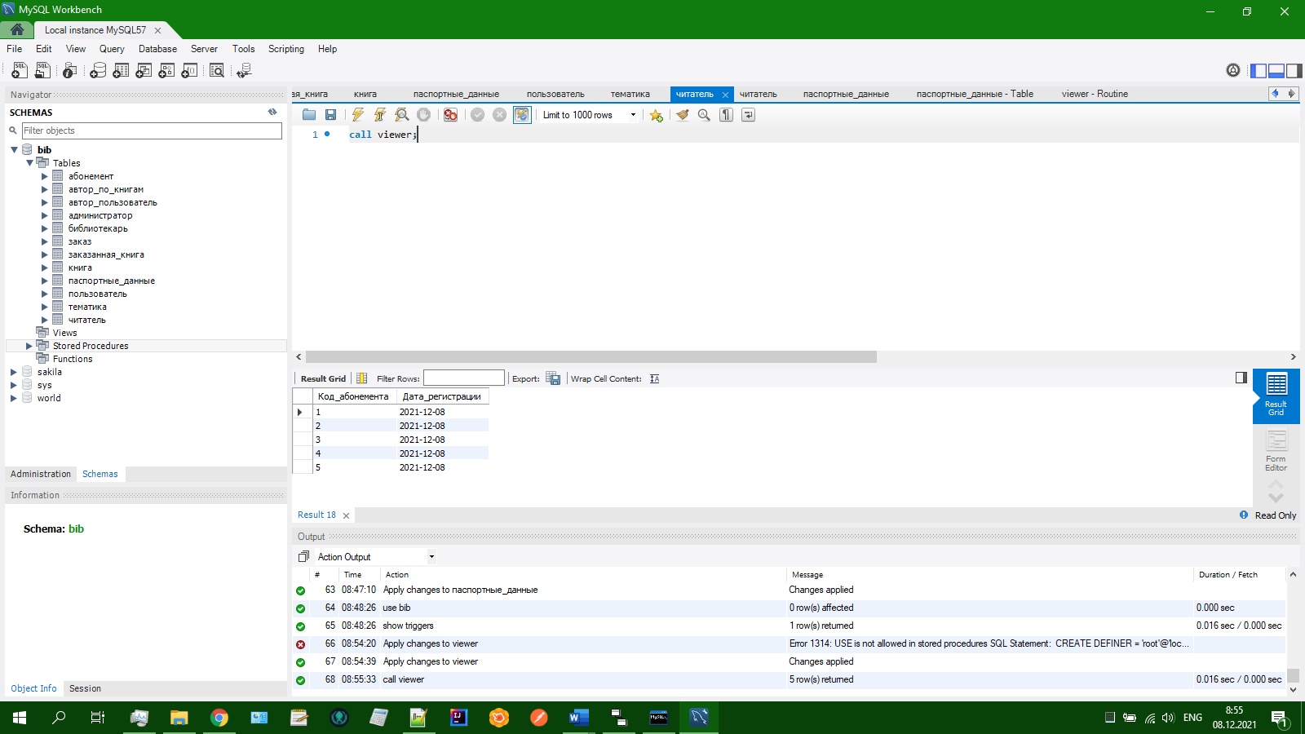

Рисунок 60 ‒ Вызов процедуры

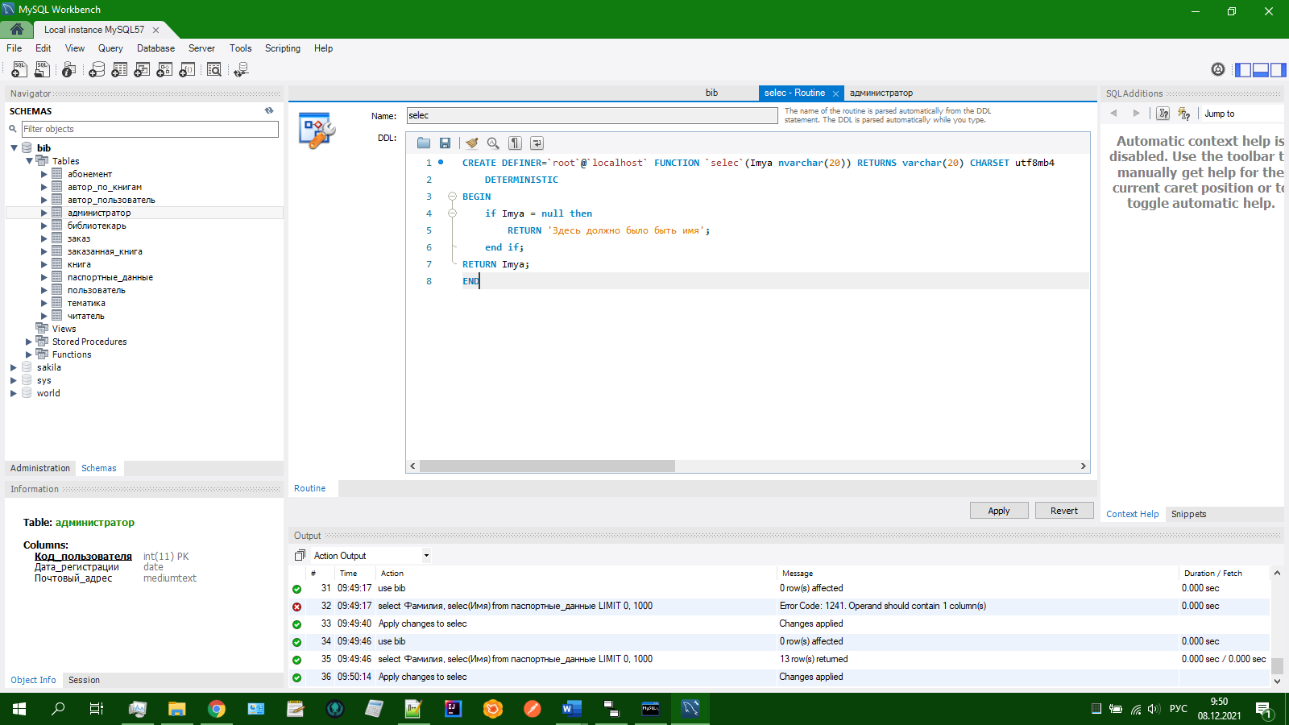

Рисунок 61 ‒ Код функции

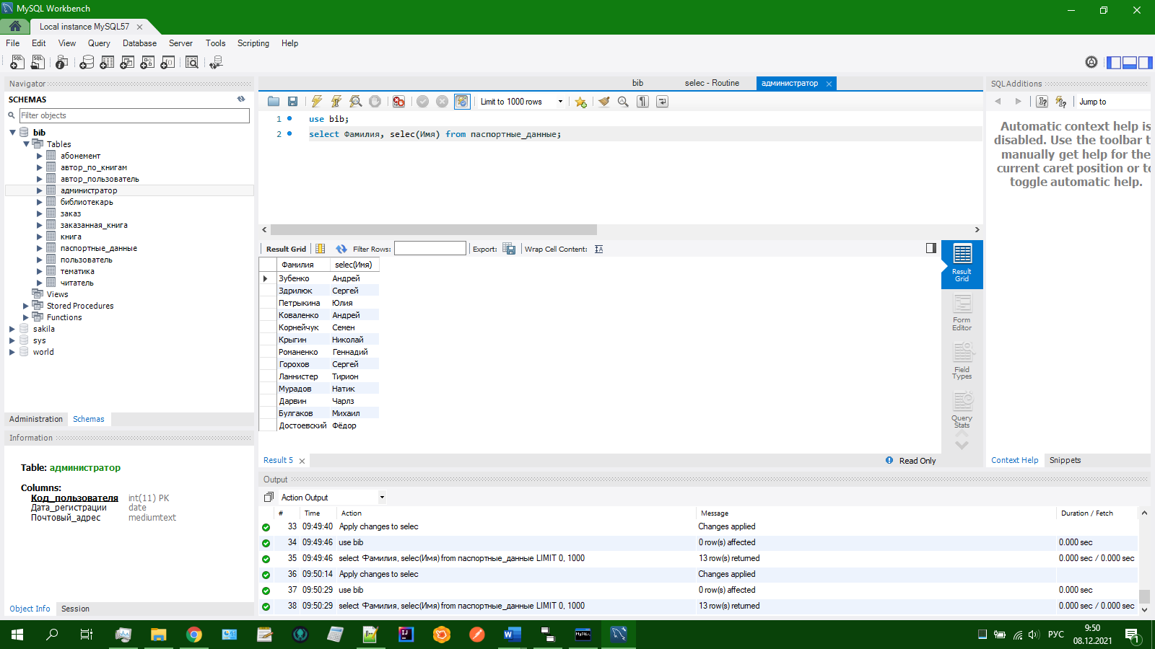

Рисунок 62 ‒ Вызов функции

**Резервное копирование**

Здесь было выполнено копирование базы данных bib:

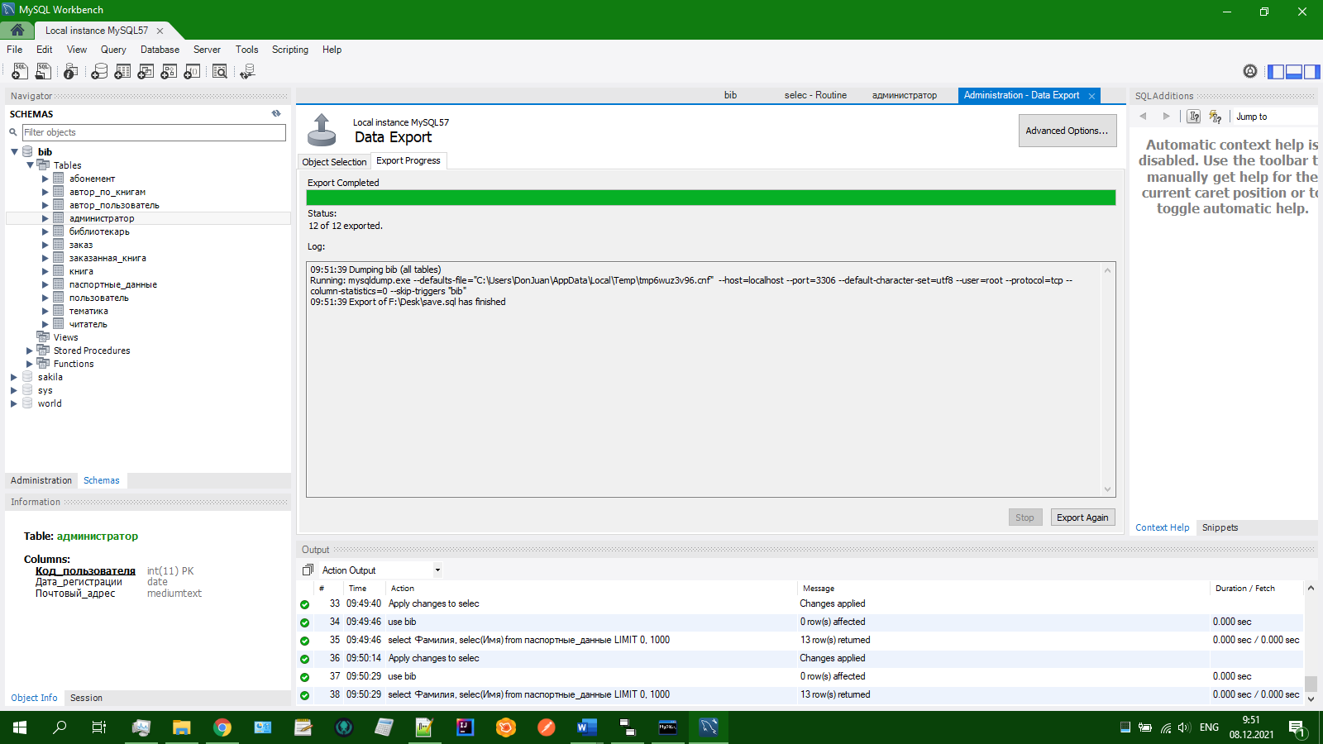

Рисунок 63 ‒ Уведомление об успешном создании резервной копии

Вывод

В ходе выполнения данной работы были получены базовые навыки:

1. По проектированию логической и физической моделей баз данных
2. По написанию базы данных в командной строке MySQL CommandLine
3. По работе с запросами внутри базы данных
4. Работы с MySQL Workbench

Список использованных источников и литературы:

1. Лекции по предмету «Разработка баз данных» Богомольной Г.В.
2. Владимир Репин. Бизнес-процессы: моделирование, внедрение, управление – Москва: Живой язык, 2020. – 470 с.
3. Ульман, Л. MySQL / Л. Ульман. — Москва : ДМК Пресс, 2008. — 352 с. — ISBN 5-94074-229-7. — Текст : электронный // Лань : электронно-библиотечная система. — URL: https://e.lanbook.com/book/1241 (дата обращения: 06.12.2021). — Режим доступа: для авториз. пользователей.
4. Администрирование MySQL : учебное пособие. — 2-е изд. — Москва : ИНТУИТ, 2016. — 233 с. — Текст : электронный // Лань : электронно-библиотечная система. — URL: https://e.lanbook.com/book/100555 (дата обращения: 06.12.2021). — Режим доступа: для авториз. пользователей.
5. Введение в СУБД MySQL : учебное пособие. — 2-е изд. — Москва : ИНТУИТ, 2016. — 228 с. — Текст : электронный // Лань : электронно-библиотечная система. — URL: https://e.lanbook.com/book/100713 (дата обращения: 06.2.2021). — Режим доступа: для авториз. пользователей.